**ГКС(К)ОУ «С(К)ОШИ VIII вида с. Родничок Балашовского района»**

**Г ГКС(К)ОУ «С(К)ОШИ VIII вида с. Родничок Балашовского района»**

***Проект***

***«Знатоки математики».***

**Разработала: учитель - дефектолог**

**I квалификационной категории**

**Дегтярёва Людмила Владимировна.**

**Цель** проекта «Знатоки математики»» состоит в том, чтобы дать возможность детям проявить себя, творчески раскрыться в области математики, геометрии, а также в повышении уровня знаний учащихся.

**Задачи**

-создание условий для формирования и развития практических умений обучающихся решать нестандартные задачи, используя различные методы и приемы;

-формирование и поддержка устойчивого интереса к предмету;

-углубление и расширение знаний учащихся по математике;

-развитие математического кругозора;

-развитие логического мышления и математической речи;

-развитие числовой грамотности;

-расширение геометрических представлений;

-развитие логического мышления и пространственных представлений;

-формирование элементов конструкторского мышления;

-развитие деятельностных способностей;

-воспитание настойчивости, инициативы.

Содержание курса обеспечивает преемственность с традиционной программой обучения, но включает множество новых элементов, материалы повышенной трудности, требующих творческого подхода.

Данный проект позволяет учащимся ознакомиться со многими интересными вопросами математики на данном этапе обучения, выходящими за рамки школьной программы, расширить целостное представление о проблеме данной науки. Решение математических задач, связанных с логическим мышлением закрепит интерес детей к познавательной деятельности, будет способствовать развитию мыслительных операций и общему интеллектуальному развитию.

Не менее важным фактором реализации данного проекта является и стремление развить у учащихся умений самостоятельно работать, думать, решать творческие задачи, а также совершенствовать навыки аргументации собственной позиции по определенному вопросу.

Содержание проекта соответствует познавательным возможностям школьников и предоставляет им возможность работать на уровне повышенных требований, развивая учебную мотивацию.

Сроки реализации образовательного проекта - 1 год, 33 часа

Формы организации – коллективная, групповая и индивидуальная в зависимости от темы занятия. По особенностям коммуникативного взаимодействия - викторины, олимпиады, игры, конкурсы.

Занятия проходят 1 раз в неделю, продолжительность занятия - 40 минут.

***Материал для занятий.***

**Игра «Кто знает, пусть дальше считает**» Учитель называет числа 6,7 . Ученик должен считать дальше (то же при обратном счете). ( 2, 4 – кто знает, пусть дальше двойками считает. (и обратно). (3, …, … - кто знает, пусть дальше тройками считает)

1. **Игра «Вставь пропущенные числа»**

Дается ряд чисел: 10,…,…,13,…,…,16

Какие числа пропущены?

1. **Игра «Отгадай»**

Цель: развитие устойчивости внимания. Услышав число договори слова Оборудование: ребусХод игры: Разгадайте ребусы.

**40**А

ПРО**100**Р

**3**БУНА

ВИ**3**НА

**100**Л

СВИ**100**К

ТЕ**100**

**100**ЛБ

1. **Игра «Увеличь»**

Игра состоит из следующих заданий учителя:

а) Запишите числа, которые на один больше чисел: 2, 5, 7, 8, 4, 9.

б) Запишите числа, которые на два больше чисел: 3, 2, 6, 5, 1. в) Присчитывая по 1, запишите 5 чисел, начиная с 3.

г) Присчитывая по 2, запишите 5 чисел, начиная с 1.

д) Больше на 3. Учитель называет числа одно за другим, ученики должны называть числа больше названных на три единицы.

Игра должна проходить в быстром темпе. Победителем считается ученик, давший все верные ответы.

1. 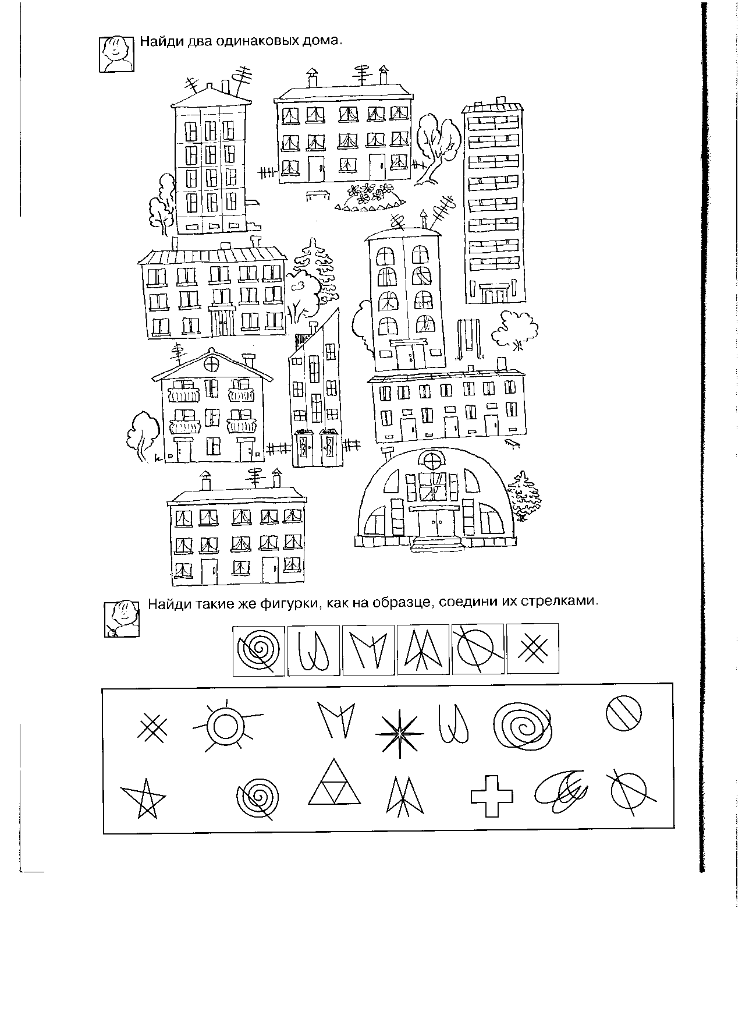**Игры «Соедини»** Цель: развитие сосредоточенности и концентрации внимания. Оборудование: карточки

**4 Шесть**

**6 Четыре**

**2 Три**

**5 Десять**

**3 Два**

**7 Восемь**

**8 Один**

**9 Девять**

**10 Семь**

**1 Ноль**

**0 Пять**

Ход игры:

Детям выдается карточка и предлагается соединить линиями цифру с его названием.

**7. Игра «Назови соседей.»**

Игра состоит в названии соседей предложенных учителем чисел. Например: «Назови соседей чисел 2, 4, 7. Какое число «живет» между 2 и 4, 5 и 7 и т.д.»

1. **Игра «Зеваки»**

Цель: повышение уровня сосредоточенности и концентрации внимания в активной деятельности.

Ход игры: Дети идут по кругу, друг за другом. Учитель называет любые числа. Услышав например, число 4, дети хлопают и, поворачиваясь на 180 градусов, начинают движение в другую сторону. Если ребенок ошибся, он выходит из игры.

**9. Игра «Пишущая машинка»**

Цель: развитие концентрации и сосредоточенности внимания.

Оборудование: набор цифр от 0 до 9.

Ход игры: Каждому ребенку присваивается цифра от 0 до 9. Ведущий произносит число. Дети-цифры выстраиваются в той последовательности, в какой их цифры стоят в данном числе.

1. **Игра «сосчитай фигуры»**

Цель: развитие концентрации и сосредоточенности внимания.

Задание

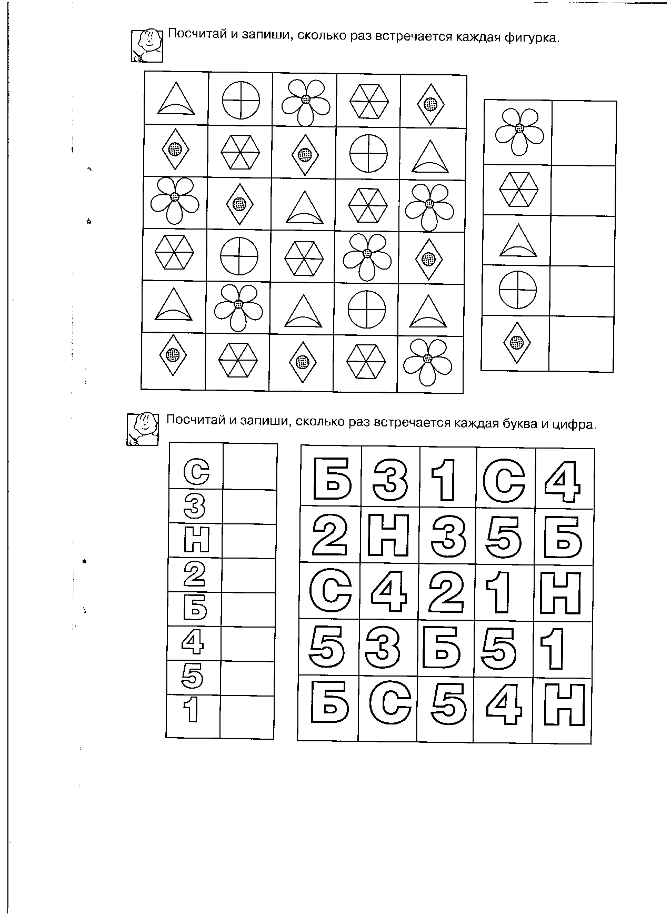

***Игры и занимательные упражнения на развитие геометрических представлений.***

1. **Игра «Такие же»**

Цель: развитие устойчивости внимания. Оборудование: рисунок

|  |  |  |  |  |  |  |  |  |  |  |  |  |  |  |  |  |  |  |  |
| --- | --- | --- | --- | --- | --- | --- | --- | --- | --- | --- | --- | --- | --- | --- | --- | --- | --- | --- | --- |
|  |  |  |  |  |  |  |  |  |  |  |  |  |  |  |  |  |  |  |  |
|  |  |  |  |  |  |  |  |  |  |  |  |  |  |  |  |  |  |  |  |
|  |  |  |  |  |  |  |  |  |  |  |  |  |  |  |  |  |  |  |  |
|  |  |  |  |  |  |  |  |  |  |  |  |  |  |  |  |  |  |  |  |
|  |  |  |  |  |  |  |  |  |  |  |  |  |  |  |  |  |  |  |  |
|  |  |  |  |  |  |  |  |  |  |  |  |  |  |  |  |  |  |  |  |
|  |  |  |  |  |  |  |  |  |  |  |  |  |  |  |  |  |  |  |  |
|  |  |  |  |  |  |  |  |  |  |  |  |  |  |  |  |  |  |  |  |
|  |  |  |  |  |  |  |  |  |  |  |  |  |  |  |  |  |  |  |  |
|  |  |  |  |  |  |  |  |  |  |  |  |  |  |  |  |  |  |  |  |
|  |  |  |  |  |  |  |  |  |  |  |  |  |  |  |  |  |  |  |  |
|  |  |  |  |  |  |  |  |  |  |  |  |  |  |  |  |  |  |  |  |
|  |  |  |  |  |  |  |  |  |  |  |  |  |  |  |  |  |  |  |  |
|  |  |  |  |  |  |  |  |  |  |  |  |  |  |  |  |  |  |  |  |
|  |  |  |  |  |  |  |  |  |  |  |  |  |  |  |  |  |  |  |  |
|  |  |  |  |  |  |  |  |  |  |  |  |  |  |  |  |  |  |  |  |
|  |  |  |  |  |  |  |  |  |  |  |  |  |  |  |  |  |  |  |  |
|  |  |  |  |  |  |  |  |  |  |  |  |  |  |  |  |  |  |  |  |
|  |  |  |  |  |  |  |  |  |  |  |  |  |  |  |  |  |  |  |  |

Ход игры: Вывешивается образец-рисунок. Детям предлагается начертить такие фигуры в тетради и раскрасить.

**2. Игра «Сравни»**

Цель: развитие устойчивости внимания.

Оборудование: рисунок

1. 2. 3.

4. 5. 6.

Ход игры:

Вывешиваются образцы. Дети сравнивают.

**3. Игра «Кодирование»**

Цель: развитие распределения внимания.

Оборудование: таблица с изображением фигур.

|  |  |  |  |  |  |  |
| --- | --- | --- | --- | --- | --- | --- |
| + | * |  | ? |  |  |  |
|  |  |  |  |  |  |  |
|  |  |  |  |  |  |  |
|  |  |  |  |  |  |  |
|  |  |  |  |  |  |  |

Ход игры:

Необходимо расставить значки в геометрических фигурах, как показано в образце. Время выполнения ограничено.

**4. Игра «Замени»**

Цель: развитие концентрации и сосредоточенности внимания.

Оборудование: индивидуальный набор карточек с изображением геометрических фигур, индивидуальные цветные полоски с основными цветами, список слов (яблоко, банан, батон, билет, солнце, огурец, арбуз, доска, мел, шарик).

Ход игры:

Учитель называет слово. Дети показывают из геометрического набора карточку, которая характеризует названный предмет по форме, и цветную полоску, которая характеризует названный предмет по цвету.

**5. Игра «Распутай»**

Цель: развитие концентрации и устойчивости внимания .

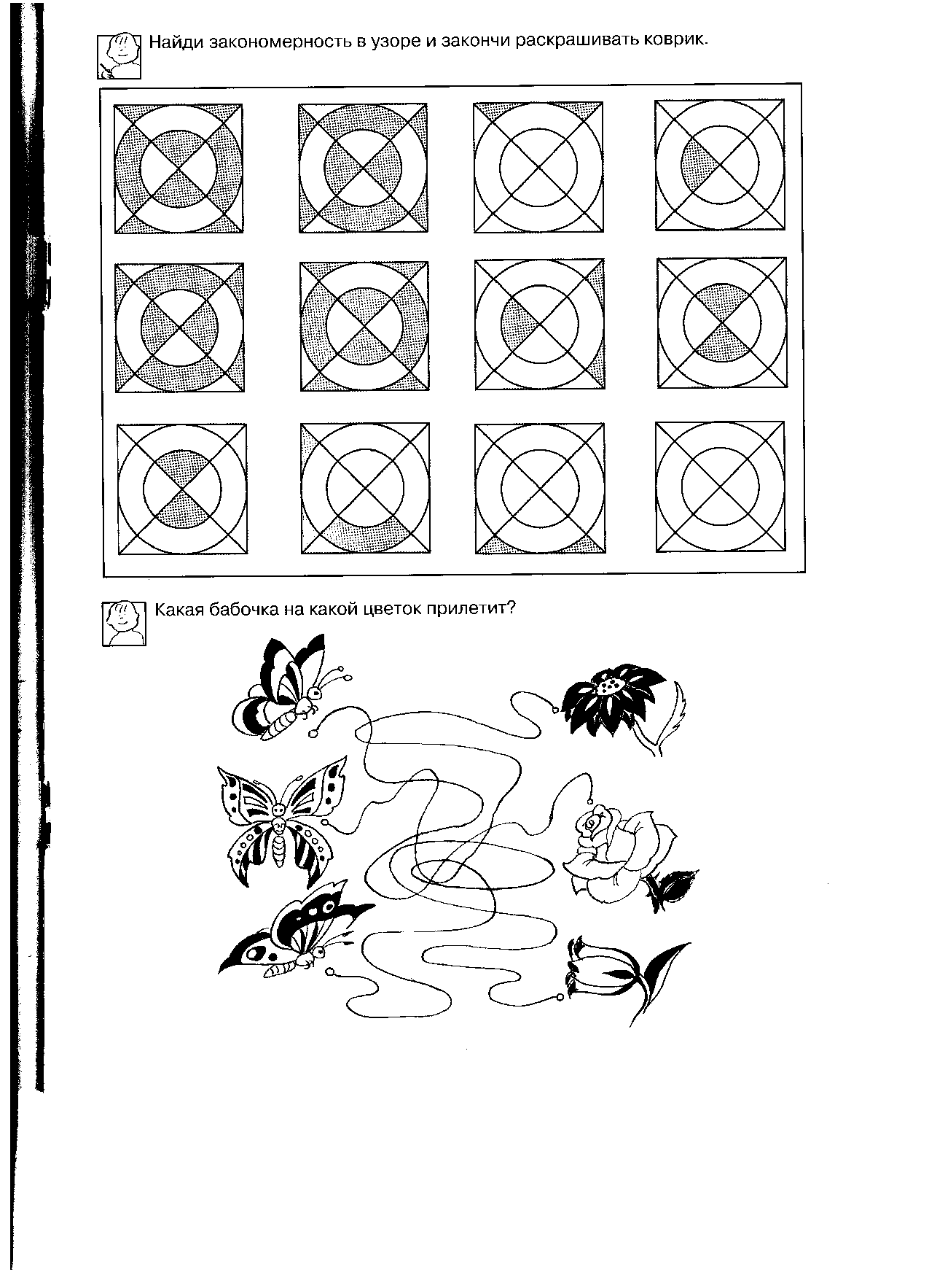Оборудование: карточка.

Ход игры:

Детям предлагаются карточки. Им необходимо проследить каждую линию слева направо, чтобы определить какой геометрической фигурой она заканчивается. Время ограничено.

**6. Игра «Придумай сам»**

Цель: развитие концентрации и сосредоточенности внимания.

Оборудование: чистый лист бумаги, цветные карандаши.

Ход игры:

Из простой геометрической фигуры: круга, треугольника, прямоугольника и т.д. Нарисуй любой предмет.

**7. Игра «Внеси поправки»**

Цель: развитие скорости распределения и переключения внимания.

Оборудование: карточка-образец, бланк с различными элементами фигур

|  |  |  |  |  |  |
| --- | --- | --- | --- | --- | --- |
|  |  |  |  |  |  |
|  |  |  |  |  |  |
|  |  |  |  |  |  |

Ход игры:

Просим детей дополнить элементы фигур, как показано в карточке-образце.

**8. Игра «Поступай так, как я говорю»**

Цель: развитие сосредоточенности и концентрации внимания.

Оборудование: лист бумаги прямоугольной формы, набор геометрических фигур для индивидуальной работы.

Ход игры:

Учитель дает инструкцию, куда надо расположить геометрическую фигуру на листе бумаги. Например, поставьте на середину листа круг, слева от него – квадрат, а справа от круга – треугольник и т.д. Дети выполняют.

**9.** **Игра-аукцион «Назови предмет.»**

Назовите предметы, которые по форме напоминают круг. Первый ученик называет, остальные добавляют. Например, ученик последним предметом назвал дно стакана. Учитель говорит: «Дно стакана – раз, дно стакана – два, дно стакана - …» Если не найдется ещё ученик, который назвал бы предмет, по форме напоминающий круг, учитель произносит: «Три!» Победителем считается то, кто последним назвал предмет.

**10. Игра «Разложи правильно».**

*Материал игры:* геометрические тела кубики, бруски.

*Содержание игры:* Вызванный ученик называет лежащие перед ним геометрические формы, ощупывая их. Затем ученик закрывает глаза и на ощупь откладывает налево кубики, направо бруски. Выигрывает тот, кто ни разу не ошибся.

**11. Игра «Что изменилось?»**

*Материал игры:* демонстрационные геометрические фигуры или тела (круг, квадрат, треугольник, куб, брус, шар).

*Содержание игры:* Учитель расставляет на столе три геометрические фигуры и предлагает учащимся внимательно посмотреть и запомнить последовательность их расположения.

По команде «Глазки спят!» учащиеся закрывают глаза, а учитель быстро переставляет одну-две фигуры и спрашивает: «Что изменилось?» Ученик должен ответить, какой фигуры нет или как изменилось расположение фигур.

Можно оставить расположение фигур без изменений. Это всегда создает оживление у детей.

*Примечание:* Число фигур следует постепенно увеличивать.

**12. Игра «Распознай фигуру.»**

*Материал игры:* рисунки квадратов у каждого ученика.

Игра выполняется с помощью рисунка. Учащийся должен ответить на вопросы:

Сколько всего квадратов в квадрате?

Сколько всего квадратов в прямоугольнике?

**13. Игра «Сколько треугольников?»**

На доске начерчен треугольник.

Учитель проводит одну линию в треугольнике и просит сосчитать, сколько треугольников образовалось. Затем проводит вторую линию и т.д.

Соревнование можно организовать между двумя учениками.

**14. Игра** «**Определи на глаз**.»

Вызванный ученик определяет сначала на глаз, какая ломанная линия длиннее, а потом проверяет себя с помощью линейки.

**20.** **Игра «Будь внимателен»**

*Материал игры:* рисунки геометрических фигур.

Учитель ставит такие вопросы: «Какие геометрические фигуры ты видишь на рисунках? Посчитай, сколько одинаковых геометрических фигур на каждом рисунке?»

***Игры и занимательные упражнения при изучении арифметических действий.***

Содержание игр, описанных в этом разделе, способствует закреплению умений и навыков при выполнении арифметических действий.

**Игра «Найди ответ»** Цель: развитие устойчивости внимания. Оборудование: карточка . Ход игры: Предлагается вычислить и соединить с **9 - 1 1** соответствующим ответом  **6 – 2 8 6 + 3 4 5 - 4 9 3 + 3 7 10 - 3 6**

**2. Игра «Проверь»**

Цель: развитие устойчивости внимания.

Оборудование: карточка с решенными примерами.

Ход игры:

Учащимся нужно проверить и исправить ошибки. Время ограничено.

**3. Игра «Решение примеров с помехой»**

Цель: развитие уровня распределения внимания.

Оборудование: проигрыватель, сказка.

Ход игры:

Дети решают примеры. Одновременно включается проигрыватель с какой-либо сказкой. После проверяется правильность решенных примеров. Просят пересказать сказку.

**4. Игра «Каждой руке свое дело»**

Цель: развитие уровня распределения внимания.

Ход игры:

Детей просят левой рукой перелистывать в течение одной минуты книгу с иллюстрациями (запоминая их), а правой решать примеры.

**5. Игра «Отметь примеры на определенную тему»**

Цель: развитие устойчивости внимания.

Оборудование: карточка с примерами.

Ход игры:

Нужно найти и решить все примеры на заранее определенную тему. Время ограниченно.

**6. Игра «Кто больше»**

Цель: развитие устойчивости внимания.

Оборудование: карточка с примерами.

Ход игры:

В течение пяти минут дети решают примеры. Выигрывает тот, кто даст больше правильных ответов.

**7. Игра «Запомни»**

Цель: развитие объема внимания.

Оборудование: таблица с примерами.

Ход игры:

Учитель выставляет таблицу с примерами. Дается установка запомнить примеры. Таблица убирается. Дети воссоздают и решают примеры.

**8. Игра «Составь примеры»**

Цель: развитие сосредоточенности и концентрации внимания. Оборудование: карточка с цифрами 2, 6, 8.

Ход игры: Учитель дает задание составить примеры из данных цифр на любые математические действия. Кто быстрее составит и правильно их решит, тот и выигрывает.

**9. Игра «Помоги»**

Цель: развитие устойчивости внимания. Оборудование: карточка.

3+1

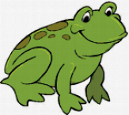

5+3

1+5

3+2

Финиш

3+6

Ход игры: Помоги лягушке добраться до финиша.

1. **Игра «Маленькие покупки».**

*Материал игры*: у учителя различные предметы или картинки с изображением предметов – ручки, перья, карандаши и т.д.; у учащихся таблички с числами от 1 до 1

*Содержание игры:* Учитель говорит: «Один карандаш стоит 2 копейки». Затем показывает сначала один карандаш, потом несколько карандашей или картинки с их изображением и просит выбрать соответствующую табличку. Ученики выбирают и показывают таблички с ответами.

**11. Игра «Вставь математический знак.»**

6…3 = 9 4…4 = 6

5…0 = 5 7…5 = 2

7…5 = 2 9…4 = 5

**12 . Игра «Найди примеры с одинаковыми ответами.»**

2 + 5 = 8 – 5 =

3 + 3 = 9 – 2 =

4 + 3 = 5 – 4 =

**13. Игра «Кто больше и вернее?»**

а) Кто составит примеры верно и больше всех?

С ответом 8 на сложение;

С ответом 9 на вычитание;

С ответом 4 на умножение;

С ответом 6 на деление.

б) Кто больше составит примеров с компонентами 6, 1, 3, 2 или 6, 8, 5, 2?

**14. Игра «День и ночь.»**

Когда учитель произносит слово «Ночь», учащиеся кладут голову на парту и закрывают глаза. В это время учитель читает пример для устного счета на деление и умножение. Следует небольшая пауза. Затем учитель говорит: «День». Дети садятся прямо, и те, кто сосчитал, поднимают руку и говорят ответ.

Детям очень нравится эта игра. Она ценна тем, что дает возможность сосредоточится при счете более рассеянным детям, приучает их воспринимать примеры на слух.

**15. Игра «Цепочка».**

Особенности этих примеров заключаются в том, что ответ первого примера является началом второго, ответ второго – началом третьего и т.д. Наконец, ответ последнего примера является началом первого. С такого рода примерами следует познакомить учащихся не только с целью осуществления самопроверки, но и с целью обучения самостоятельно составлять такие примеры.

*Содержание игры:*

1) Сначала учитель предлагает учащимся решить столбик примеров и записать ответы, например: 2 + 7 = 9; 9 – 5 = 4; 4 - 2 = 2; 2 + 5 =7; 7 – 5 = 2.

Затем он обращает их внимание на ответы и начальное число следующих примеров. Такие примеры называются круговыми.

1. Учащиеся совместно с учителем составляют круговые примеры.
2. Учащимся предлагаются карточки с круговыми примерами. Они

решают примеры и располагают их так, чтобы получилась «цепочка».

1. Самостоятельное составление учащимися круговых примеров.

***Дидактические игры и упражнения при изучении величины***

**1. Игра «Найди слова»** Цель: развитие устойчивости внимания.Оборудование: карточка

КИЛОМЕТРУКРСОМВЖБЩМИЛЛИМЕТРОУШЕБЬЧМЕТРЮЯВАУК САНТИМЕТРЮДЛОНЕИМИДЕЦИМЕТРБКНГХЖДЛЯЯЯЭЖЛЫВР

Ход игры: Детям предлагается найти слова (километр, миллиметр, метр, сантиметр, дециметр).

**2. Игра «Сравни»**

Цель: развитие сосредоточенности и концентрации внимания. Оборудование: карточка

КИЛОГРАММ - КИЛОГРАМ

ГРАММ - ГРАМм

ТОН - ТОНН

ЦЕНТНЕР - ЦЕНТЕР

Ход игры: Раздаются карточки. Детям предлагают сравнить слова и найти правильное написание данных слов.

**3. Игра «Прочитай»**

Цель: развитие сосредоточенности и концентрации внимания. Оборудование: карточка

Ход игры: Прочитай слова по стрелкам, начиная от точки.

**4. Игра «Продолжи»**

Цель: развитие распределения внимания.

Оборудование: карточка

**Р. КОП. КГ Г М СМ Р.**

Ход игры: Найди закономерность и продолжи.

**5. Игра «Соедини»**

Цель: развитие сосредоточенности и концентрации внимания. Оборудование: карточка.

**КГ**

**Т**

**ДЛИНА ДМ**

**МАССА Р.**

**ВРЕМЯ ММ**

**СТОИМОСТЬ КОП.**

**Г**

Ход игры: Детям предлагается соединить каждую величину с единицами их измерения

***Дидактические игры и занимательные упражнения, формирующие временные представления.***

**1.** **Игра «Ответь на вопросы.»**

*Содержание игры:* Учащиеся должны дать ответы на вопросы:

1. Сколько дней в неделе?
2. Прошло 3 дня с начала недели. Сколько дней осталось до её конца?
3. Пятница (воскресенье и т.д.) – это какой день недели?
4. Как называется второй (первый, четвертый ит.д.) день недели?

**2.** **Игра «Который час?»**

*Материал игры:* циферблаты часов.

*Содержание игры:* Учитель называет определенный час. Учащиеся на своих часах показывают соответствующее время.

*Вариант I.* Учитель на циферблате ставит стрелки и, обращаясь к учащимся, спрашивает: «Который час?» Учащиеся на своих циферблатах устанавливают то же время, называют, который час, и показывают свои часы. Ученику, правильно определившему время, дается жетон. Выигрывает тот, у кого больше жетонов.

*Вариант II.* Учитель называет определенный час. Учащиеся на своих часах показывают соответствующее время. Затем ученики отвечают на вопросы учителя:

1. Сколько времени показывают часы, если обе стрелки часов направлены своими концами в противоположные стороны и показывают целое число часов?
2. Что можно сделать за 2 минуты? За 1 секунду? За 1 час?

**3.** **Игра «Назови время года.»**

*Материал игры:* карточки с названием времени года.

Учитель показывает карточку с названием времени года. Ученик должен назвать время года, следующее за данным.

***Занимательный материал.***

**1. Реши примеры**, узнай сколько баллов набрал каждый из участников соревнования и узнай имя чемпиона.

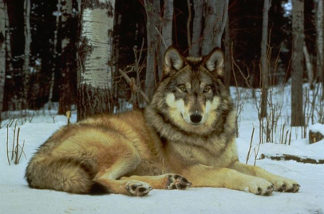  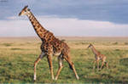

3+ 5 = 5 + 5 = 3 + 5 + 1 =

7 – 2 + 4 = 2 + 2 + 6 = 9 – 6 + 5 =

Чемпион –

**3. Реши примеры** и раскрась воздушные шары с ответом 6 в красный цвет:

4+2=

7 - 1=

9+1=

8-2=

6-2=

5-3=

**4. Кто какие примеры решил?** Проведи стрелочки.

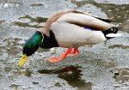 3 + 6 = 6 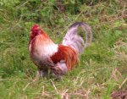

10 – 7 =

4 + 4 =

1 + 5 =

3

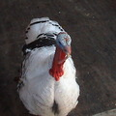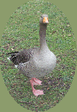

8

9

1. **«Зажги»** (найди) самую яркую звезду на небе (с наибольшим ответом и назови её своим любимым именем.

4 + 5 =

9 - 1 =

8 - 1 =

1 + 6 =

7 + 1

1 + 9 =

7 + 2 =

**6. Игра «Вверх по лестнице»**

Ты трудностям не поддавайся!

Смелей по лестнице взбирайся!

То вверх, то вниз тебя влечет,

Она к успеху приведет!

8

**+7**

**- 8**

**+3**

**8 - 2**



**7. Игра «Узнай имя кота»**

Редкое имя имеют коты

Здесь его спрятали в ответах,

Быстро реши все примеры здесь ты,

Сразу узнаешь имя ты это.

Е

6 + 3 =

8 9 4 5 7

Ф

4+ 4 =

Д

5 – 1 =

Т

4 +3 =

О

3 + 2=

**8. Игра «Найди смытую цифру»**

Мелкий дождь украдкой 5 + = 8

В поле моросил.

Заглянул в тетрадку – 10 - = 2

Наши числа смыл.

А потом за знаки взялся, 7 + = 9

Чтобы ты не догадался.

Мы его перехитрили 5 + = 10

Мы примеры все решили.

**9. Смелей в поход!**

8

2

6

3

+

+

-

=

***Задания на развитие внимания.***

Внимание – это самый первичный познавательный процесс, с которым рождается ребенок, благодаря которому он удивляется новизне окружающего мира и творчески исследует его. Для развития этого вида творческой деятельности можно использовать всевозможные лабиринтные задания, задания-путаницы, разнообразные игры,

0

10

7

1

6

9

3

5

8

4

2

требующие от ученика для их правильного выполнения сосредоточенности, наблюдательности, усидчивости.

1. **Игра «Веселый счет».**

Назовите и покажите все числа от 1 до 10 по порядку.

1. **Игра «Мальчики».**

В одном городе жили-были неразлучные друзья: Коля, Толя, Миша, Сережа. Коля – самый высокий, Толя – самый толстый, Миша – самый тонкий, Сережа – самый низкий.

Теперь скажите, кто самый толстый? Самый низкий? Самый высокий? Самый тонкий?

1. **Найди все цифры от 1 до 20**

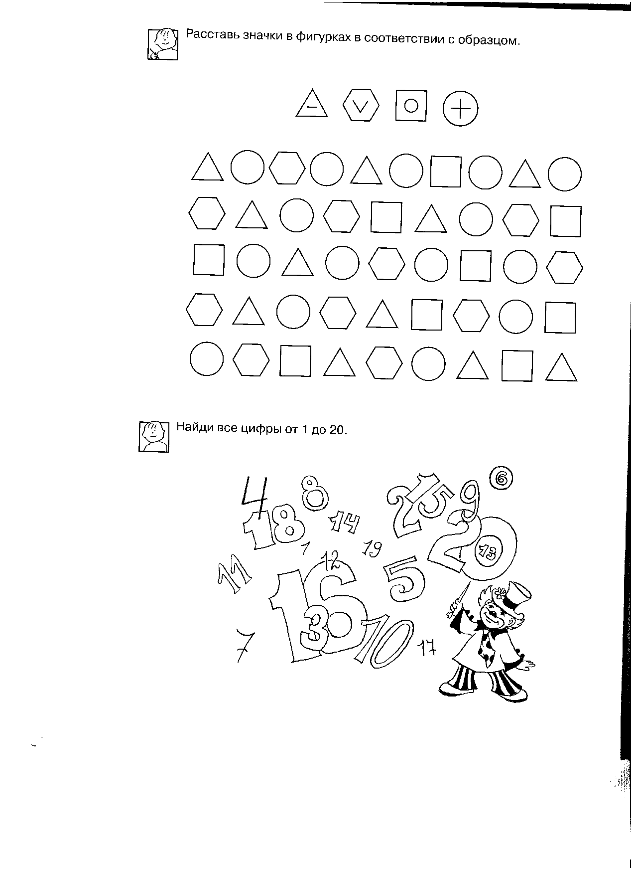

1. **Раскрась стрелочки, повернутые направо синим цветом, налево красным, вверх – зеленым, а вниз - желтым**

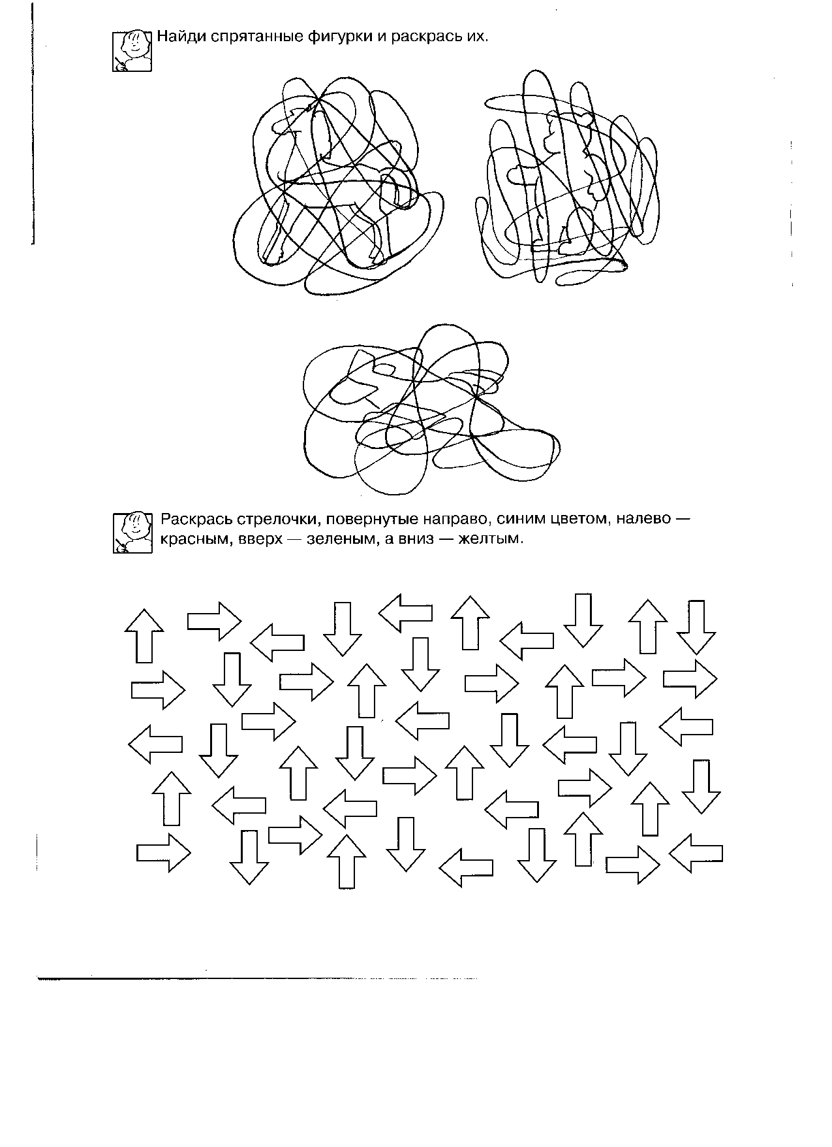

1. **Расставь значки в соответствии с цифрами**

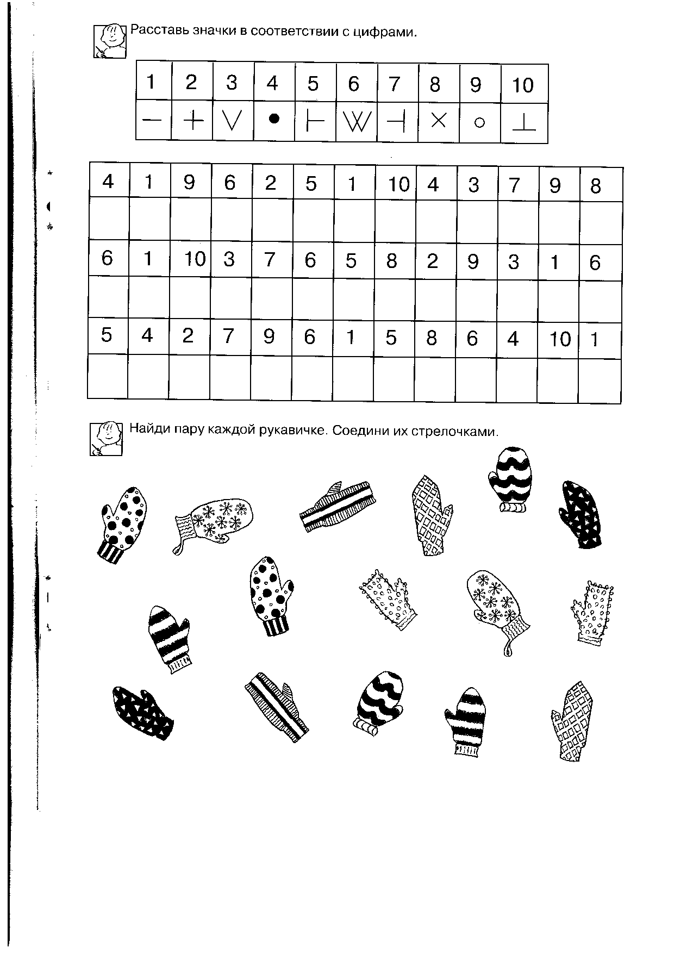

***Задания на развитие памяти.***

1. **Игра «Память на числа».**

В жизни нам приходится часто запоминать адрес, номер телефона, посчитать деньги при покупке. И всегда в этих случаях нам надо запомнить числа. Вот и сейчас мы будем запоминать числа на слух. Я вам их медленно прочитаю, а вы должны их затем назвать, не нарушая порядка следования: 1, 7, 9, 2, 3, 5.

1. **Игра «Сколько?»**

Учитель показывает треугольники и круги, не придерживаясь ни какого порядка, учащиеся должны запомнить, сколько увидели треугольников и сколько кругов. Те, кто правильно запомнил, считаются победителями. Теперь учитель вводит в игру квадраты (далее аналогично). Затем и прямоугольники (далее аналогично).

1. **Игра «Память на фигуры».**

Запомните как можно больше фигур и зарисуйте их.

1. **Игра «Запоминай мгновенно».**

Давайте поиграем. Я буду ставить точки в фигуры, а вы должны запомнить, как я это делаю, и повторить за мной.

1. **Рассмотри и запомни. Закрой. Ответь на вопросы.**

Сколько деревьев на картинке?

Сколько животных изображено?

Кто сидит на пеньке?

Сколько грибов на картинке?

Что растет справа от березы?

Сколько пеньков на рисунке?

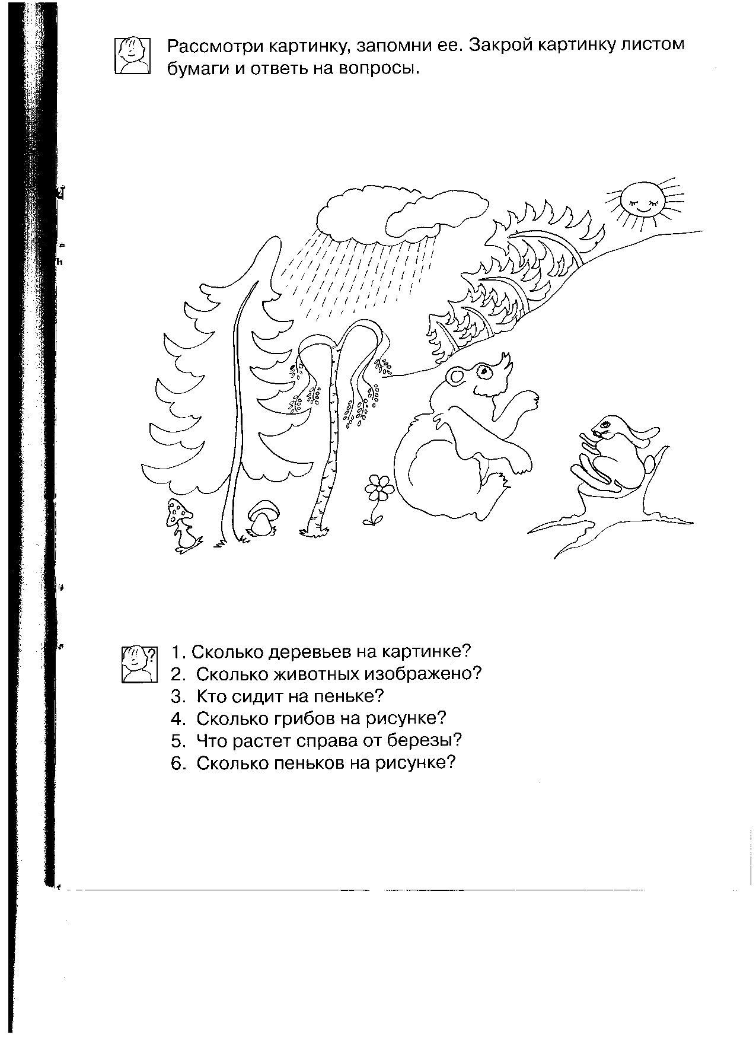

***Задания на развитие мышления.***

1. **«Думай и составляй».**

С числами 15 и 4 составьте два задания так, чтобы одно из них было задачей, а другое – нет.

1. **«Убери кружки».**

Нужно из всех кружков убрать белые. Как это можно изобразить на рисунке? Я это сделала так:

Нарисуй свой способ.

1. **«Составь задачу».**

Составь задачу по её решению: 9 – 2. Если можете, то запишите все возможные вопросы к условию задачи так, чтобы решение не изменялось.

1. **«Художники».**

Помогите художнику дорисовать картинки. Например, был овал – стал зайчик, был овал – стала ложка и т.д.

***Задания на развитие воображения.***

Здесь необходимо фантазировать, мысленно представлять итоги того или иного преобразования, например, вообразить целое из предложенных его частей, соотнести размеры на глаз, придумать человечка или зверька из предложенных геометрических фигур и т.д.

**1. Игра** **«Кто лучше?»**

3-4 ученика, зажмурившись, чертят одновременно на доске одну и ту же геометрическую фигуру:

Выбывает из игры то, кто начертил хуже других. (аналогично с усложняющимися фигурами).

1. **Игра «Веселый человечек».**

Нарисуйте веселого человечка, используя фигуры:

1. **Игра «Петушок».**

Из одних кругов и овалов разного размера нарисуйте петушка.

1. **Игра «Салфетка».**

В начале ряда нарисована бумажная салфетка, свернутая вчетверо. После того, как салфетку свернули, в ней сделали фигурный вырез. Необходимо определить, как будет выглядеть салфетка, если её развернуть. Из четырех готовых ответов выберете правильное решение и запишите номер решения.

1

2

3

4

**4. Игра** **«Угадай».**

Как вы думаете, что получится на Машином рисунке, если все треугольники раскрасить, а оставшиеся четырехугольники – зеленым? Проверь свою догадку.

***Задания на смекалку.***

Для подбора заданий на смекалку имеется самая большая литература. Сюда относятся задачи-шутки, головоломки, ребусы, занимательные вопросы и т.д. Подобные задания способствуют разностороннему развитию умственной деятельности детей, так как учащиеся пробуют сопоставлять, менять местами, находить подходящие варианты.

1. **«Летели гуси».**

Летели гуси: один гусь впереди, а два – позади; один – позади, два – впереди; один между двумя. Сколько всего летело гусей? Как они летели? Сделайте рисунок.

1. **«Загадочные контуры».**

Учитель расставляет на листе бумаги несколько предметов разной величины и формы и обводит их цветным карандашом. Затем все эти предметы кладет на те места, где они обычно находятся. После этого вызывает детей, которые должны по получившимся контурам догадаться, какие здесь обведены предметы, отыскать их и поставить на контуры. Те из играющих, кто правильно закроет большее число контуров, считается победителем.

***Задания на нахождение альтернативных вариантов.***

В жизни человеку часто приходится искать несколько путей решения одной проблемы. Но он не задумывается о том, что тем самым участвует в творческом процессе. Учащимся нужно овладевать приемами альтернативы, чтобы суметь увидеть различные подходы к решению математических задач и выражений. Здесь же можно предлагать ребятам выбрать один или несколько правильных вариантов из множества предложенных или способы их решения.

**1.** **Расположите цифры** 1, 2, 3 в разном порядке. Найдите 6 способов.

**2. «Смекай».**

Миша получил в школе задание: провести в треугольнике две линии. Он выполнил задание.

А теперь задание для вас. Как по-другому можно провести две линии внутри треугольника?

**3**. **«Шесть стульев».**

Миша готовил класс к утреннику. А Маша решила, пользуясь случаем, дать ему выполнить задание. Она попросила его расставить шесть стульев у четырех стен комнаты по-разному. Как Миша мог бы выполнить задание Маши?

**4.** **«Раскрась».**

Раскрась квадраты так, чтобы два из них были одинаковыми, а два – разными.

**5. «Разноцветные шарики».**

В коробке было 3 желтых и 3 красных шарика. Миша взял 4 шарика. Сколько шариков каждого цвета могло быть у Мальчика? Найди три ответа. Сколько шариков осталось в коробке?

**6.** «Найди все дороги».

Представьте, что это кружок – ваш велосипед и вам надо проехать из левого нижнего угла в правый верхний. Но одно условие – каждый раз вы должны ехать по разным дорожкам.

***Задания на использование анализа.***

Умение анализировать – одна из главных особенностей творческой деятельности. Анализ – это метод научного исследования путем рассмотрения отдельных сторон, свойств, составных частей чего-либо. Он может быть мыслительным, мысленно-зрительным. Ребятам можно предлагать задания на нахождение недостающей фигуры, определение последовательности, на зрительное восприятие точечного рисунка, на нахождение закономерности между рисунком и записью и др.

**1.** **«Логическая задача».**

У девочки было три мяча – красный, синий и зеленый. Красный был больше, чем синий, а синий больше, чем зеленый. Какой мяч самый большой? Какой самый маленький? Нарисуй мячи в порядке увеличения их размеров и закрась нужным цветом.

**2.** **«Раскрась кубики».**

Надо раскрасить большие кубики так, чтобы маленький кубик был между желтым и зеленым, а черный был рядом с желтым.

**3**. **«Недостающая фигура».**

Нарисуй недостающую фигуру и закрась её нужным цветом.

**4.** **«Точечный рисунок».**

. . . . . . Нарисуй по точкам такую же фигуру.

. . . . . .

. . . . . .

. . . . . .

. . . . . .

. . . . . .

***Задания на нахождение или выбор удобного способа действия.***

Суть упражнений на выбор удобного способа действия заключается в том, что учащиеся ставятся в трудное положение: им нужно из нескольких верных ответов выбрать наиболее удобный. В рамках этого вида творческого задания дети пытались находить удобное направление движения, удобное решение, самый легкий и удобный путь до поставленной цели.

**1. «Раздели яблоко поровну».**

Раздели яблоко 6 ребятам, чтобы никого не обидеть.

**2. «Удобный способ вычисления».**

Найдите значения выражений удобным способом:

30 + 2 + 40 + 5 = 9 + 7 + 1 = (98 + 98) – 98 =

10 + 7 + 2 = 8 + 2 + 5 = (26 + 76) – 26 =

6 + 30 + 20 = 2 + 7 + 8 = (37 + 43) – 43 =

70 + 9 + 10 =

**3. «Поднимись по лестнице».**

Мише надо подняться по лестнице, которая состоит из 9 ступенек. Когда быстрее Миша доберется до площадки, если не будет пропускать ступенек? Будет прыгать через одну, через две ступеньки? Почему?

**4.** **Вы находитесь в зрительном зале**. Вам нужно место № 4. В ряду 9 мест:

2

3

5

4

6

7

8

99

1

С какой стороны (слева или справа) вы найдете быстрее свое место?

***Задания на умение классифицировать.***

Классифицировать – это значит суметь распределить по группам, разрядам или классам. Основой этого типа задания является умение выделять признаки предметов и устанавливать между ними сходства и различия. Можно предлагать детям разные варианты формулировки подобных упражнений. В одних на основание классификации указывает учитель, в других – дети сами выделяют эти основания. Детьми классифицируются предметы по признакам: размер, форма, цвет; числа: двузначные и однозначные, четные и нечетные; геометрические фигуры: треугольники, квадраты, круги, прямоугольники; линии: кривые, ломаные, отрезки. В более трудных случаях основание на классификацию содержит в себе 2 и более признака.

**4.** **«Фигуры».**

По какому признаку все фигуры можно разбить на 2 группы, 3 группы, 5 групп?

***Задания на умение сравнивать.***

На первый взгляд простая операция сравнения включает в себя несколько ступеней:

1. Мысленное выделение признаков предметов и расчленение их на существенные и несущественные.
2. Выделение основания для сравнения.
3. Выявление сходства по данным признакам.
4. Выявление различия.
5. Объяснение выявленного сходства и различия; вывод.

Задания на умение сравнивать, это такие, где надо дорисовать недостающие части предмета, сравнить записанные выражения, не вычисляя их значения, найти схожее и отличительное в записи того или иного упражнения, сравнить выполненные на доске рисунки.

**1.** **«Хватит ли?»**

3 девочки и 4 стула. Хватит ли стульев?

7 учеников и 6 ручек. Хватит ли ручек?

5 малышей и 7 пар варежек…

8 петель и 9 пуговиц…

**2.** **«Сравни».**

Сравните два рисунка, дорисуйте второй рисунок так, чтобы он стал одинаковым.

**3.** **Сравните выражения** в каждой строке. Поставьте между ними знаки сравнения, не находя значений выражений.

2 + (1 + 7) 2 + (7 + 1)

2 + (6 + 2) (2 + 6) + 2

6 + (3 + 1) (6 + 3) + 1

**4. «Сравни выражения».**

Выполните действия и скажите, чем все выражения слева отличаются от всех выражений справа?

5 + 2 + 1 = 5 + 2 + 2 =

4 + 1 + 2 = 4 + 1 + 3 =

1 + 2 + 1 = 1 + 3 + 1 =

2 + 2 + 1 = 2 + 2 + 2 =

***Задания на умение обобщать.***

Задания на обобщение включают в себя умение из множества чисел, слов, выражений, предметов и др. выделить «лишнее». Для устного выполнения творческих заданий этого типа детям приходится и сравнивать, и анализировать, и использовать элементы классификации, и только затем на основе всего этого дела выводы. От них требуется не только назвать или указать «лишний» предмет, «лишнее» число и др., но и обосновать свой выбор.

**1. Игра** **«Назовите одним словом».**

четыре квадрат

два треугольник

один круг

пять прямоугольник

**2**. **Игра** **«Лишнее слово».**

Выпишите лишнее слово: *семь, два, пять, три, декабрь, восемь.*

**3.** **Игра** **«Какая фигура лишняя».**

Среди изображенных пяти фигур четыре имеют в чем-то сходство, а одна от них отличается. Найдите эту «лишнюю» фигуру. Чем она отличается от остальных?

***Задания на установление взаимосвязей и соответствий.***

Этот тип заданий – один из наиболее сложных для детей с нарушением интеллекта. Найти соотношение, выражающее согласованность, равенство в каком-либо отношении довольно трудная задача порой даже для взрослых. Учащиеся предлагается в рамках этого вида заданий найти соответствие между парами выражений, частями предмета, найти недостающую часть изображения, раскрасить по аналогии предметы и т.д.

**1.** **«Загадки веселого карандаша».**

Прочитайте слоги по порядку и отгадайте загадку.

2 1 4 3 6 5 8 7 9

маль пять ков чи чу пять чи лан ков

**3.** **«Составь домик».**

Найдите к каждому домику его крышу. При каким признакам вы ориентировались?

***Задания на установление последовательности и использование зачатков планирования.***

Творческие задания на установление последовательности очень редко встречаются в методической литературе. Чтобы научить детей находить логически обоснованные, закономерно вытекающие пути решения данных упражнений, учителю надо потрудиться самому, составляя и находя эти задания, посильные для детей. Это задания, где учащимся надо расставить картинки в определенном порядке, заполнить «шведскую стенку», постепенно выполняя действия, подняться по математической лесенке с «секретом», определить порядок действий, найти последовательность перехода по лабиринту.

**1.** **«Расположи шарики в последовательности увеличения размера»** (в последовательности изменения цвета: красный, коричневый, синий, оранжевый).

Сколько шариков всего? Менялось ли количество шариков от того, что мы по-разному их размещали?

**2. «Интересное задание».**

Используя данную закономерность, продолжи ряд чисел:

1, 3, 5, 7….

**3. «Ромашки».**

Расположи ромашки по порядку.

1 + 9

6 - 1

0 + 2

4 + 3

1 + 7

3+ 3

0 + 4

***Загадки на занятиях по математике.***

Загадки расширяют кругозор детей, развивают любознательность и пытливость, тренируют внимание, память, мышление.

Практика показывает, что применение загадок дает положительные результаты, так как они знакомят детей с окружающим миром, раскрывают богатство родного языка, развивают логическое мышление.

Любая загадка – это логическое упражнение, при выполнении которого ребенок учится выделять количественные стороны предмета (абстрагированные), а также находить предмет по нескольким перечисленным признакам (синтез). Загадки могут быть различной степени сложности, это зависит от числа признаков и от того, насколько они характерны для данного объекта.

Загадки могут использоваться при изучении темы «Меры времени». Так, загадка:

Две сестрицы друг за другом

Пробегают круг за кругом.

Коротышка – только раз,

Та, что выше, - каждый час.

*(стрелки часов)*

может привлечь внимание учащихся к движению стрелок, послужить началом работы с моделью часов (подвижные стрелки). Например, можно попросить поставить стрелки часов так, чтобы они показывали 9 часов, а затем определить, какой угол образовался между стрелками *(прямой)*.

На руке, и на стене,

И на башне в вышине.

Ходят с боем и без боя,

Всем нужны – и нам с тобой.

*(часы)*

Что за птицы пролетают?

По семерке каждой стае

Вереницею летят,

Не воротятся назад.

*(дни недели)*

Двенадцать братьев

Друг за другом ходят,

Друг друга не обходят.

*(месяцы)*

При знакомстве учащихся с календарем уместно будет прочитать следующие загадки:

Годовой кусточек

Каждый день роняет листочек,

Год пройдет –

Весь лист опадет.

*(календарь)*

Выходило 12 молодцов,

Выносили 52 сокола,

Выпускали 365 лебедей.

*(месяцы, недели, дни)*

В этой загадке в иносказательной форме описывается год, а количественные соотношения между мерами времени служат основными признаками, по которым учащиеся определяют отгадку. Очень часто дети стараются запомнить загадку, чтобы загадать её друзьям или родителям, подчас не подозревая, что тем самым заучивают таблицу мер времени.

Основные соотношения между мерами времени очень своеобразно рассматриваются в сказке В. Даля «Старик-годовик». Это произведение дети воспринимают, как большую загадку, в которой по количественным признакам нужно определить: каких птиц выпустил старик-годовик, как их имена, почему у этих волшебных птиц по четыре крыла, что это за 7 перьев в каждом крыле и почему «одна половина пера белая, а другая черная».

Чтобы научить ребенка отгадывать загадки, ему надо помочь установить, что и где искать, выявить все остальные признаки, предположить отгадку и доказать, что она удовлетворяет всем требованиям загадки.

Задачи, имеющие форму загадок, также вызывают большой интерес, активность, стремление правильно ответить на вопрос, например:

Отгадайте-ка, ребятки,

Что за цифра – акробатка?

Если на голову встанет,

Ровно на три больше станет.

*(шесть)*

Я так мила, я так кругла,

Я состою из двух кружочков,

Как рада я, что я нашла

Себе таких, как вы, дружочков!

*(восемь)* Вид её – как запятая,

Хвост крючком, и не секрет:

Любит всех она лентяев,

А её лентяи – нет.

*(двойка)*

Эта цифра – как замочек:

Сверху крюк, внизу кружочек.

*(шесть)*

Вот так цифра – кочерга,

У неё одна нога!

*(семь)*

Я двойку в 20 превращу,

Из троек и четверок

Смогу я, если захочу,

Составить 30, 40.

*(нуль)*

Сколько лет в яйце цыпленку,  
Сколько крыльев у котенка,  
Сколько в алфавите цифр,  
Сколько гор проглотит тигр,  
Сколько мышка весит тонн,  
Сколько в стае рыб ворон,  
Сколько зайцев съела моль,  
Знает только цифра… (ноль)  
  
Сколько солнышек за тучкой,  
Сколько стержней в авторучке,  
Сколько у слона носов,  
Сколько на руке часов?  
Сколько ног у мухомора  
И попыток у сапера,  
Знает и собой гордится,  
Цифра-столбик… (единица)  
  
Сколько ушек на макушке,  
Сколько ног у пол-лягушки,  
Сколько у сома усов   
У планеты полюсов,  
Сколько в целом половинок,  
В паре - новеньких ботинок,  
И передних лап у льва  
Знает только цифра… (два)  
  
Сколько месяцев в зиме,  
В лете, в осени, в весне,  
Сколько глаз у светофора,  
Баз на поле для бейсбола,  
Граней у спортивной шпаги  
И полос на нашем флаге,  
Что нам кто ни говори,  
Знает правду цифра… (три)  
  
Сколько лапок у мангуста,  
Лепестков в цветке капусты,  
Пальцев на куриной ножке  
И на задней лапе кошки,  
Рук у Тани вместе с Петей  
И всего сторон на свете  
Да и океанов в мире,  
Знает циферка… (четыре)  
  
Сколько пальцев на руке  
И копеек в пятачке,  
У морской звезды лучей,   
Клювов у пяти грачей,  
Лопастей у листьев клена  
И углов у бастиона,  
Про все это рассказать   
Нам поможет цифра… (пять)  
  
Сколько букв есть у дракона  
И нулей у миллиона,  
Разных шахматных фигур,  
Крыльев у трех белых кур,  
Ног у майского жука  
И сторон у сундука.  
Коль не можем сами счесть,  
Нам подскажет цифра… (шесть)  
  
Сколько в радуге цветов,  
Дней в неделе у китов.  
Гномиков у Белоснежки,  
Братьев-близнецов у пешки,  
Нот, что знают даже дети,  
И всего чудес на свете,  
Разобраться с этим всем  
Нам поможет цифра… (семь)  
  
Сколько на море ветров,  
И копыт у двух ослов,  
Щупалец у осьминога,  
И клыков у пары догов?  
Сколько ног у паука,  
Паука-крестовика?  
Если мы про это спросим  
Нам ответит цифра… (восемь)  
  
Сколько в дюжине пиратов,  
Если три ушли куда-то,  
Месяцев в году без лета,  
Исполнителей нонета,  
Жизней у бродячей кошки,  
И в десятке мух без мошки?  
Не ищи ответ нигде, ведь  
Есть ответ у цифры… (девять)  
  
Сколько ночью звезд на небе,  
Сколько хлебных крошек в хлебе,  
Сколько капелек в дожде,  
Сколько рыб живут в воде, Сколько ног у многонога?  
Очень-очень-очень… (много)

***Задачи в стихах.***

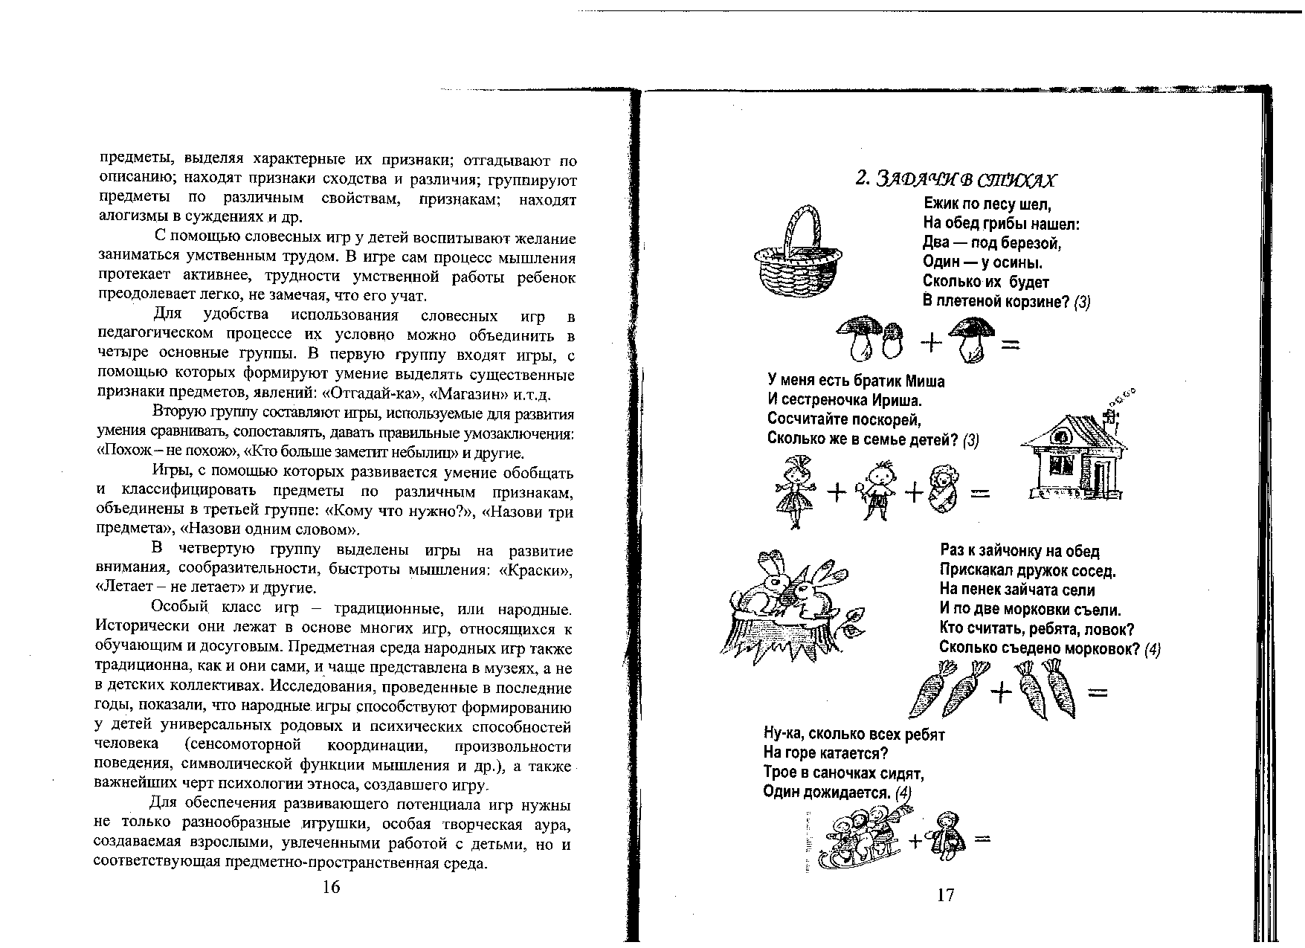****Ёжик по лесу шел,

На обед грибы нашел:

Два под березой,

Один - у сосны

Сколько их будет

****В плетеной корзине?



У меня есть братик Миша

И сестреночка Ириша.

Сосчитай-ка поскорей,

Сколько же в семье детей?



Раз к зайчонку на обед

****Прискакал дружок сосед.

На пенек зайчата сели

И по две морковки съели

Ко считать, ребята, ловок?

Сколько съедено морковок?

****Ну-ка сколько всех ребят

На горе катается?

Трое в саночках сидят,

Один дожидается.

Под кустами у реки

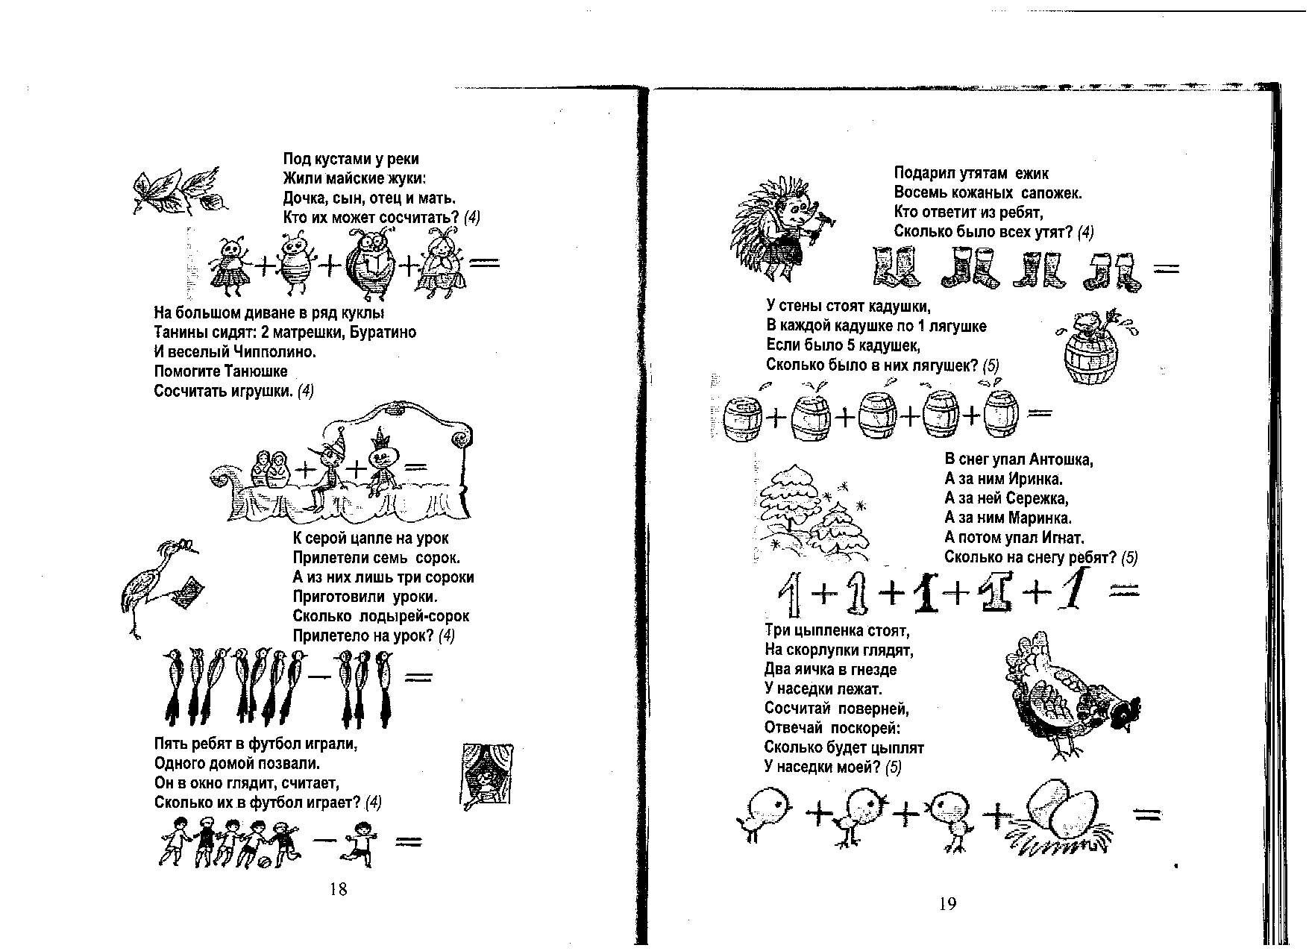Жили майские жуки

Дочка, сын, отец и мать.

Кто их может сосчитать?

На большом диване вряд

Куклы Танины сидят

Две матрешки, Буратино

И веселый Чипполино

Помогите Танюшке

Сосчитать игрушки

К серой цапле на урок

Прилетели семь сорок.

А из них лишь три сороки

Приготовили уроки

Сколько лодырей сорок

Прилетело на урок?

Пять ребят в футбол играли,

Одного домой позвали.

Он глядит в окно считает

Сколько их в футбол играет?



Подарил утятам ежик

Восемь кожаных сапожек.

Кто ответит из ребят,

Сколько было всех утят?



У стены стоят кадушки,

В каждой кадушке по одной лягушке.

Если было пять кадушек,

Сколько было в них лягушек?



В снег упал Антошка, а за ним Иринка.

А за ней Сережка, а за ним Маринка.

А потом упал Игнат.

Сколько на снегу ребят?



Три цыпленка стоят

На скорлупки глядят

Два яичка в гнезде

у наседки лежат.

Сосчитай поверней,

 отвечай поскорей.

Сколько будет цыплят

у наседки моей?

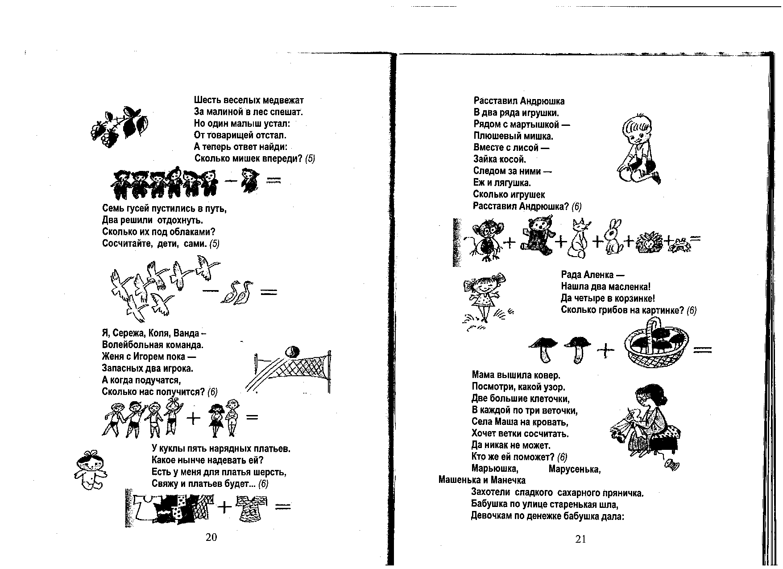Шесть веселых медвежат

За малиной в лес спешат.

Но один малыш устал:

От товарищей отстал.

И теперь ответ найди:

Сколько мишек впереди?



Семь гусей пустились в путь,

Два решили отдохнуть.

Сколько их под облаками?

Сосчитайте дети сами.



Я, Сережа, Коля, Ванда –

Волейбольная команда.

Женя с Игорем пока –

Запасных два игрока.

А когда подучатся,

Сколько их получится?

У куклы пять нарядных платьев.

Какое нынче надевать ей?

Есть у меня для платья шерсть

Свяжу и платьев будет …



Расставил Андрюшка

В два ряда игрушки

Рядом с мартышкой

Плюшевый мишка.

Вместе с лисой – зайка косой.

Следом за ними – ёж и лягушка.

Сколько игрушек

Расставил Андрюшке.



Рада Аленка –

Нашла два масленка

Да четыре в корзинке.

Сколько грибов на картинке?



Мама вышила ковер. Посмотри какой узор.

Две большие клеточки. В каждой по три веточке.

Села Маша на кровать, хочет ветки сосчитать.

Да никак не может. Кто же ей поможет?

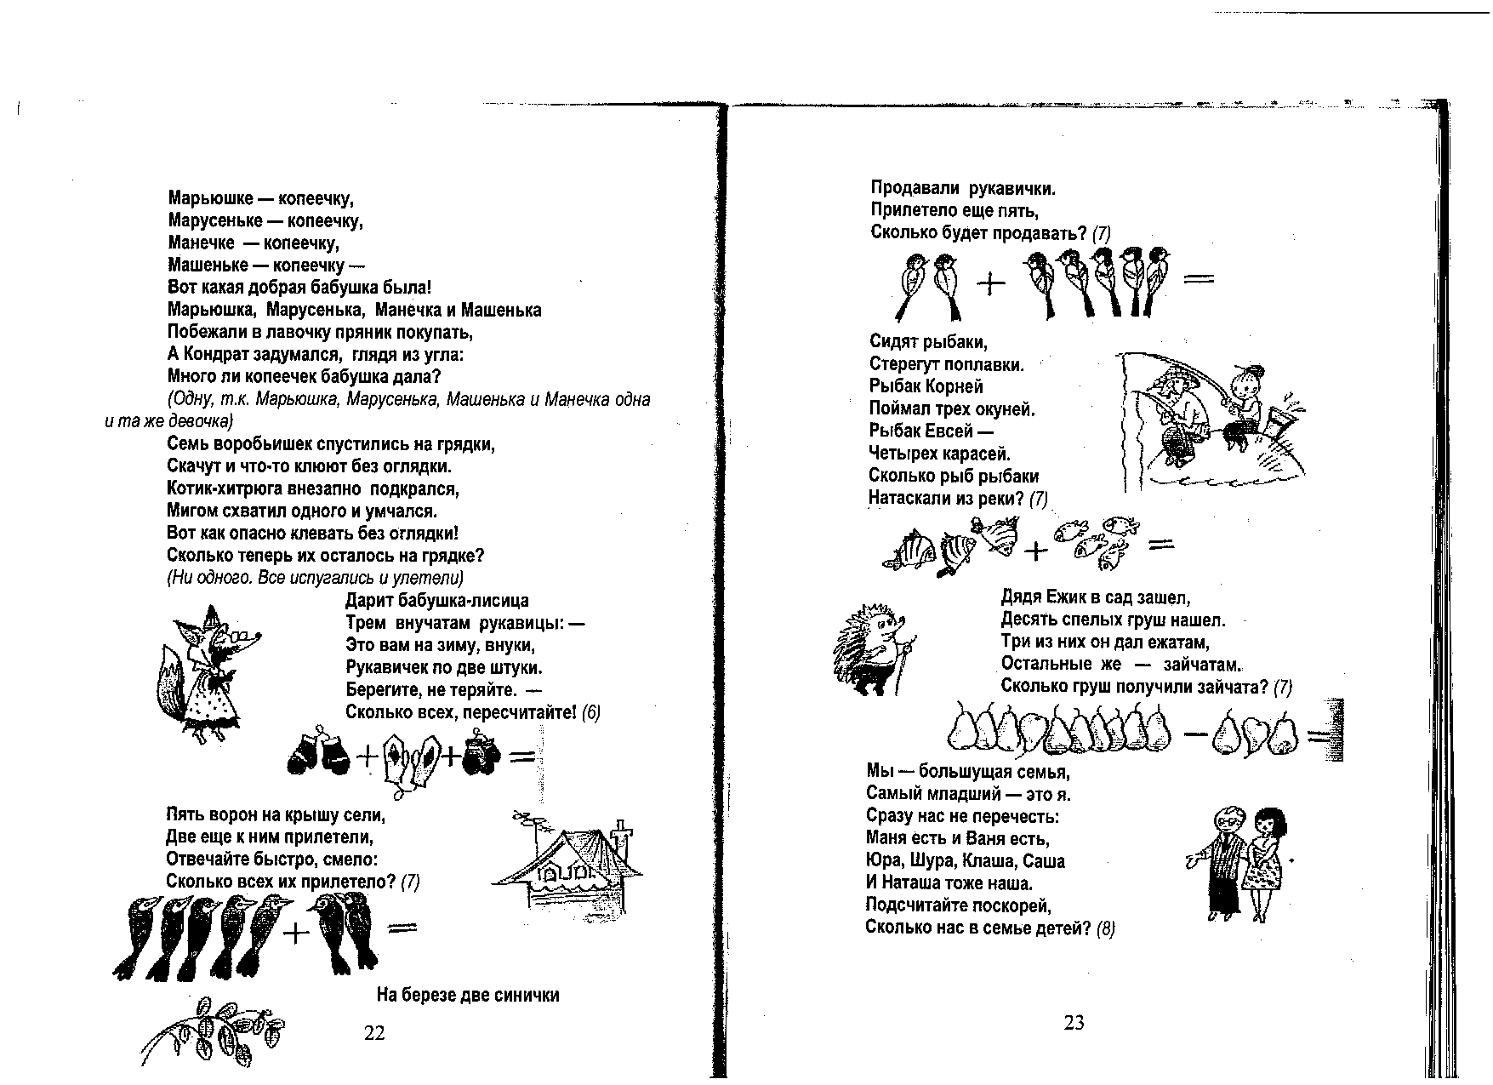Дарит бабушка-лисица

Трем внучатам рукавицы: -

Это вам на зиму, внуки,

Рукавичек по две штуки.

Берегите, не теряйте. –

Сколько все пересчитайте!



Пять ворон на крышу сели.

Да теще две прилетели.

Отвечайте быстро, смело.

Сколько всех их прилетело?



Две веселые синички

Продавали рукавички

Прилетело еще пять,

Сколько будет продавать?



Сидят рыбаки, стерегут поплавки

Рыбак Корней поймал трёх окуней.

Рыбак Евсей – четырех карасей

Сколько рыб рыбаки натаскали из реки?

Дядя Ёжик в сад зашел.

Десять спелых груш нашел.

Три из них отдал ежатам.

Остальные же зайчатам.

Сколько груш получили зайчата?

Сколько бубликов в мешок

Положил ты, Петушок?

- Два, но дедушке дадим,

И останется … *(один)*

На крыльце сидит щенок,

Греет свой пушистый бок.

Прибежал ещё один

И уселся рядом с ним.

*(сколько стало щенят?)*

Утка морковку в корзине несла,

Этой покупкой довольна была.

Если морковку ещё ей купить,

Сколько их будет?

Ты можешь сложить?

Потеряла Золушка башмачок.

Прибежала с праздника – и мочек.

Стали ей потерянный примерять,

Сколько же у Золушки их опять?

Кум и кума не

Не приложат ума.

Сколько тарелок нужно подать,

Чтоб каждому щи

Из отдельной хлебать?

Карандаш один у Миши,

Карандаш один у Гриши.

Сколько же карандашей

У обоих малышей?

Гуляет в джунглях старый слон,

И одинок и грустен он.

Но подошел к нему сынок,

И больше слон не одинок.

*(Сколько слонов теперь?)*

У домика утром два зайца сидели

И дружно веселую песенку пели.

Один убежал,

А второй в след глядит.

Сколько у домика зайцев сидит?

Я рисую Кошкин дом:

Три окошка, дверь с крыльцом,

Наверху ещё окно,

Чтобы не было темно.

Посчитай окошки

В домике у кошки?

Щука в озере жила,

Червячка с крючка сняла.

Наварила щука щей,

Пригласила трех ершей.

Говорили всем ерши:

- Щи у щуки хороши!

*(сколько было всего рыбок)*

Вышли с гоготом смотри,

Два гуся из-за угла,

И у каждого, смотри,

Две ноги и два крыла.

Вышли гуси на лужок,

Сосчитай в уме, дружок,

Сосчитай-ка без ошибки,

Сколько крыльев, сколько ног?

Ехали две тачки

И ещё две тачки.

В каждой по две кошки

И по две собачки.

Сколько было тачек,

Кошек и собачек?

Два мяча у Ани, Два мяча у Вани.

Два мяча, да два, малыш,

Сколько их, сообразишь?

На рассвете у корыта

Утка удочку нашла.

По траве, росой умытой,

Утка к озеру пришла.

Долго клева ожидала,

Подсекла трех сазанов,

Одного ерша поймала,

Сосчитай её улов.

Через поле по прямой

Шел баран на водопой.

Трех овечек за собою

Вел он важно к водопою.

Сколько вместе их? Считай же1

Ответ быстро называй же!

Три пушистых кошечки

Улеглись в лукошечке.

Тут одна к ним прибежала

Сколько вместе кошек стало?

Четыре сороки пришли на уроки.

Одна из сорок не знала урок.

Сколько прилежно

Трудилось сорок?

В садике гулял павлин,

Подошел ещё один.

Два павлина за кустами.

Сколько их? Считайте сами.

Дали каждому обед:

Собачке – в миске,

В блюдечке – киске,

Курочке-несушке –

Пшена в черепушке,

А Машеньке - в тарелке,

В глубокой, не в мелкой.

*(посчитайте кто обедает,*

*сколько их?)*

Мать игрушки принесла

И ребятам раздала.

Подарила Маше шар,

А Танюше – самовар.

Сыну Ване – барабан,

Дочке Милочке – диван.

*(сколько мать подарила игрушек)*

Потеряла крольчиха крольчат

А крольчата лежат и молчат:

За кадушкой – один,

За кормушкой – один,

Под листом – один,

Под кустом – один.

Как детей поскорее найти?

Их должно быть чуть меньше пяти.

Четыре зайца шли из школы

И вдруг на них напали пчелы.

Два зайчика спаслись едва

А сколько не успело …? *(два)*

Четыре спелых груши

На веточке качались.

Две груши снял Павлуша,

А сколько груш осталось?

К речке бежали трое утят –

Свежей воды все напиться хотят.

Уточка-мама за ними спешит.

Сколько их вместе? Скорее скажи.

Два пингвина в черных фраках

Спорят целый день. Однако,

Ни один решить не может:

Дважды два? Кто и поможет?

Два бельчонка на опушке

Сколотили две кадушки.

Две кадушки сколотили,

Прямо к дому прикатили,

Положили в бочки

Мятные листочки,

Красную бруснику,

Черную чернику.

Клали понемножку

Желтую морошку.

Замочили про запас,

Будет на зиму как раз.

*(что бельчата на*

*опушке положили в две кадушки)*

Мурка, кошка-мышеловка,

Съела трех мышей в кладовке

И сейчас к норе подкралась,

Вот так Мурка! Сколько ей

Удалось поймать мышей?

Красиво вышила Татьяна

Две лилии и два тюльпана.

Какие чудные цветы!

А сколько их – нам скажешь ты?

У Коли и Марины

Четыре мандарина.

Из них у брата – три,

А сколько у сестры?

На блюдце у Андрюши

Четыре желтых груши.

Есть мальчик захотел

Одну из груш он съел.

Теперь считайте груши

На блюдце у Андрюши.

Сколько сапожек

Оля купила,

Чтоб кошка лапок

Не промочила?

В огороде пугало

Рукавами машет,

В огороде пугало

Разгоняет пташек.

Три спаслись на загородке,

В небеса взвилась одна,

А последняя не трусит –

Очень храбрая она.

*(сколько было птичек)*

В кормушке сидели

Лишь три только птицы,

Но к ним прилетели

Ещё две синицы,

Так сколько же птиц

Здесь в кормушке у нас?

Покажет на карточке

Каждый из вас.

Белка сушит на веревке

Два грибка и три морковки.

Прибежал хорек, утащил грибок

Съел зайчонок две морковки,

Что осталось на веревке?

Алеша на руку

Надел рукавицу,

И пальцы – умельцы

Попали в темницу.

Спокойно сидели б они взаперти,

Да брата большого не могут найти.

Живет он отдельно в своем терему,

И братья не знают дороги к нему.

*(сколько братьев у большого пальца?)*

Только я в кусты зашла –

Подосиновик нашла,

Две лисички, боровик

И зеленый моховик.

Сколько я нашла грибов?

У кого ответ готов?

Сколько яблок у ребят

Солнышком в руках горят!

У Наташи и у Томы,

У Сережи и у Ромы.

На столе ещё одно

Солнышком наполнено.

Ну-ка сколько яблок, братцы?

Кто сумеет догадаться?

Две малышки проникли в квартиру,

Решили попробовать сыру.

Тут следом явились подружки –

Три сереньких мышки – норушки.

Кот спал в это время на крыше,

Про это не ведал пир.

А ну, сосчитай, сколько мышек

Съели оставленный сыр?

Возле грядки две лопатки,

Возле кадки три лопатки.

Все лопатки сосчитать,

Сколько будет? Ровно … *(пять)*

Три да три – сложите, дети,

- Не могу, - Андрей ответит.

Громко за дверью тотчас

Гавкнул пес подряд …*(6 роз)*

Сеть тяну, рыбу ловлю,

Попало немало:

Два окунька, три карася,

Один ершок – и этого в горшок.

Уху сварю, всех угощу.

Сколько рыб я сварю?

Возьми один, дружочек, карандаш

И положи к другим пяти в коробку.

Теперь скажи ты:

Сколько мне отдашь, чтоб три

Карандаша осталось только?

Я нашел в дупле у белки

Пять лесных орешков мелких.

Вот ещё один лежит,

Мхом заботливо укрыт.

Ну и белка! Вот хозяйка!

Все орешки посчитай-ка!

Два кубика у Маши,

Четыре – у Наташи.

Вы кубики все эти

Скорее сосчитайте, дети.

Пять щенят

Плюс мама – лайка.

Сколько буде? Сосчитай-ка!

- Что хромаешь ты, жучок?

- Ранил ножку о сучок.

Прежде на своих шести

Очень быстро мог идти.

*(на скольких ножках ползёт теперь жучок)*

Один лягушонок сидел у пруда,

Две утки плывут неизвестно куда,

Три рыбки у берега тихо плеснули

И в синюю воду обратно нырнули.

*(сколько их всего?)*

Завтракали на привале

Нам с собой яичек дали,

Всмятку два и пять крутых.

Сосчитай-ка сколько их?

У Саши в кармашке

Конфеты в бумажке.

Он дал по конфете

Свете и Пете,

Ирине, Галине,

Марине и Нине,

И сам съел конфету.

А больше нету.

*(сколько конфет было?)*

У Аленки в гостях

Два цыпленка в лаптях,

Петушок в сапожках,

Курочка в сережках,

Селезень в кафтане,

Утка в сарафане,

А корова в юбке,

В желтом полушубке.

*(сколько всего гостей?)*

Семь антенн На этой крыше.

Наш электрик

Дядя Миша

Лишь четыре укрепи,

Остальные брат Кирилл.

*(Сколько антенн установил брат Кирилл?)*

На базар петух ходил

Семь жилеток там купил.

Двух сынков одел,

Двух дочек –

Любовался ими очень.

Сам надел, одел наседку,

Не забыл и про соседку.

*(сколько жилеток оказалось у соседки?)*

Внуку Шуре добрый дед

Дал вчера семь штук конфет.

Съел одну конфету внук,

Сколько же осталось штук?

Семь огурцов собрали с грядки.

Пять огурцов уже съели.

Осталось сколько их, ребятки?

Вы б сосчитать сумели?

На тарелочке семь слив,

Вид их очень уж красив.

Съел четыре сливы Павел.

Сколько мальчик слив оставил?

Семь малюсеньких котят,

Что дают им – все едят,

А один сметаны просит.

Сколько же котяток? *(8)*

Двое шустрых поросят

Так замерзли, что дрожат.

Посчитайте и скажите:

Сколько валенок купить им?

Три гуся летят над нами,

Три других за облаками,

Два спустились на ручей.

Сколько было всех гусей?

Восемь храбрых малышей

Переходят ручей.

Один отстал: «Домой хочу!»

Сколько их пришло к ручью?

За большим столом

Сели рядом с гномом гном, Белоснежка с ними вместе

Стол накрыла честь по, чести

У неё во всем порядок!

Только сколько ложек надо?

Сколько вилок?

Сколько мисок?

Сколько чашек с молоком?

Составляет список

Самый старый мудрый гном?

*(Помогите ему, ребята!)*

Есть игрушки у меня:

Паровоз и два коня,

Серебристый самолет,

Три ракеты, вездеход.

Сколько вместе? Как узнать?

Помогите сосчитать.

Бегали по лесу восемь разных коз,

Беленьких и сереньких,

Вверх задравшим хвост

Пять козочек белых.

Сколько было серых?

Два снегиря и шесть синиц.

Ребята, сколько всего птиц?

Дружно муравьи живут

И без дела не снуют

Три несут травинку,

Три несут иголки.

Сколько их под елкой?

Пошла курочка гулять,

Собрали своих цыплят.

Шесть бежали впереди,

Три остались позади.

Беспокоится их мать

И не может сосчитать.

Посчитайте-ка, ребятки,

Сколько было всех цыплят?

Все ли здесь цыплятки – детки,

Надо сосчитать наседке:

Шесть – на грядках, три – во ржи.

Сколько их всего, скажи?

Девять воробушков

На ветке рядком

Весело чирикали –

Каждый о своем.

Трактор проехал,

Разлетелись все:

Шесть летят к деревне,

А сколько в траве?

Два гуся летят над нами,

Два других за облаками,

Пять спустились за рекой.

Сколько было всех гусей?

В одном кармане четыре каштана,

В другом кармане их пять.

Мы просим, дети,

Каштаны эти пересчитать.

Есть у Нади пять тетрадей

Папа девочке их дал.

Дал и Ире он четыре.

Ты б тетради подсчитал.

В шкафу стояло девять чашек,

Одну из них взяла Наташа.

Теперь уж сколько чашек там?

Подумай и ответишь сам.

В двух автобусах сидят

Девять маленьких ребят,

В первом едут двое только,

Во втором детишек сколько?

Взял девять вишенок Сергей

И угостил своих друзей.

Четыре вишни дал он Вите,

А остальные все Никите.

Сколько вишен дал Никите?

Вы сосчитайте и скажите.

В кружку сорвала Марина

Девять ягодок малины.

Пять дала своей подружке

Сколько ягод стало в кружке?

Пять пальцев ловко рвут траву,

Другой рукой я тоже рву.

Я травкой угощу коня,

Сколько пальцев у меня?

Пять зайчат сидят в углу,

Чистят репу на полу.

Насчитали десять штук,

Как делить – забыли вдруг.

Задали детям в школе урок:

Прыгают в поле десять сорок.

Девять взлетели, сели на ели.

Сколько осталось в поле сорок?

Стала курочка считать

Маленьких цыпляток:

Желтых пять и черных пять,

А всего… *(десяток)*

Я вошел в тенистый бор

И увидел мухомор,

Два опенка,

Два сморчка,

Три масленка,

Два строчка…

У кого ответ готов:

Сколько я нашел грибов?

У меня и Аллочки

Десять счетных палочек.

Две из них сломались

Сколько же осталось?

Было в детском магазине

Десять кукол на витрине.

Куклу одну купили

Папа с мамой для Лили.

Сколько кукол на витрине

Осталось в детском магазине?

Просят Колю сосчитать,

Сколько будет пять и пять,

Коля фыркнул:

- Пустяки. Это будет…

Две руки.

Ниночка рисует дом,

Окон очень много в нем.

Тут шесть, четыре там.

Посчитай все окна сам.

***Стихи о цифрах.***

**Веселые цифры**

1

Это - цифра единица.

Первой быть она стремится!

Всех прямее и ровней,

Остальные все - за ней!

В правый верхний уголок

Карандаш веди, дружок,

А затем - левее, вниз:

Вот - одна из единиц!

2

А вот это - цифра два:

Есть и хвост, и голова

С длинной шеей лебединой,

Переходит шея в спину.

Хвостик пририсуй к спине:

Двойка - чёткая вполне.

В написании сложна:

Тренировка здесь нужна!

3

Перед нами - цифра три.

Повнимательней смотри.

Нарисуй, дружок, пока

Два цветочных лепестка.

Вправо смотрят лепестки:

Не задерживай руки.

Карандаш останови!

Получилась цифра три!

4

Вот четвёрка. Не сложна

В написании она:

Слева - угол впереди,

Справа линию веди.

Есть ещё короче путь:

Надо стул перевернуть.

Слева - ножка, справа - спинка.

Очень точная картинка!

5

Добрались до цифры пять.

Как её нам написать?

Вертикальный ставь штришок,

От него веди кружок,

Сверху - хвостик небольшой.

Цифра пять перед тобой!

Научись её писать,

Чтоб пятёрки получать!

6

Нет углов у цифры шесть,

Лишь дуга с кружочком есть.

Ты с дуги писать начни,

И кружочком оберни.

Цифру шесть писать легко:

Ни штришков, ни уголков!

За рукой своей следи,

Плавно линию веди!

7

Чтоб семёрку написать,

Уголок рисуй опять.

Сверху вниз от уголка

Линию ведёт рука.

До конца её тяни,

Посредине прочеркни.

Эту цифру - цифру семь,

Написать легко совсем!

8

У восьмёрки два кружка.

Нарисуй снеговика:

На одном кружке - другой.

Цифра восемь пред тобой!

Два колечка нарисуй,

То побольше, что внизу.

Плавно их соедини,

Вот и всё. Теперь взгляни!

9

Цифра девять. Это есть -

Перевёрнутая шесть.

Наверху рисуй кружок,

Вниз - дугу наискосок.

Начинай писать с кружка,

Да не делай уголка.

У девятки нет углов:

Круг, дуга - и знак готов!

0

Ноль не значит ничего,

Но нельзя и без него.

Без нуля не обойтись,

Ты писать его учись.

Ты уже нарисовал

Аккуратненький овал?

Нету проще ничего:

Ноль похож на букву "О".

**\* * \***

Цифра вроде буквы о

Это ноль, иль ничего.

Круглый ноль такой хорошенький,

Но не значит ничегошеньки!

Вот один, иль единица.

Очень тонкая, как спица.

Похожа единица на крючок,

А может, на обломанный сучок.

А вот это цифра два,

Полюбуйся, какова?

Выгибает она шею,

Волочится хвост за нею.

2 на ножке приседает

И головку наклоняет.

Так красиво шею гнет,-

Прямо лебедем плывет.

2 похожа на гусенка-

С длинной шеей, клювом  тонким.

А вот это посмотри-

Выступает цифра 3.

Тройка- третий из значков

Состоит из 2-х крючков.

Этот месяц дугой,

Ниже - месяц другой.

А теперь - посмотри:

Получилась цифра 3.

За тремя идут 4,

Острый локоть оттопыря.

Цифра новая - 4.

Стол стоит у нас в квартире,

Сколько ножек у него,

У стола у твоего?

А потом пошла плясать

По бумаге цифра 5.

Руку вправо протянула

Ножку круто изогнула.

Налитая, симпатичная-

Цифра самая отличная!

Цифра 6 - дверной замочек:

Сверху - крюк, внизу - кружочек.

Эта цифра - акробатка:

То шестерка, то девятка.

Вот семерка - кочерга:

У нее одна нога.

7 -точно острая коса.

Коси, коса, пока остра!

У 8 два кольца - без начала и конца.

Цифра 8 так вкусна:

Из двух бубликов она.

Цифру 8, цифру 8 - на носу

Всегда мы носим.

Цифра 8 плюс крючки-

Получаются очки.

Цифра 9 иль девятка,

Цифровая акробатка.

***Математические сказки.***

Сказки любят все, но особенно – дети. Их можно включать в уроки математики при повторении или закреплении изученной темы и использовать во внеклассных занятиях. Именно для такой работы предназначены следующие сказки.

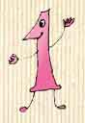***“Гордая цифра Один”***

Пошла однажды цифра Один гулять. И увидела в небе ракету.

- Привет ракета! - воскликнула цифра Один - Я цифра Один похожа на тебя! Ты одна в пустынном космосе и ничего не боишься! Я люблю считать тех, кто один! Тот, кто один, он самый важный! -  Я не одна, внутри меня космонавты, а вокруг – звезды, - возразила ракета с высоты. - Цифра Один, пошли гулять, - позвала Единицу ее соседка цифра Два. - Я хочу гулять одна. Тот, кто один он самый важный, - гордо ответила Единица. – В небе светит только одно солнце и у человека только одна голова. -  А ходит человек на двух ногах и делает все двумя руками, - возразила цифра Два. - Самое главное в человеке, это его голова, — упрямо повторила Единица. - Зато два глаза и два уха, — возразила Двойка. — Разве может голова хорошо работать без них?

***Помоги цифрам решить, кто важнее: Единица или Двойка?***

***Сказка «Знаки >, < и =.»***

В городке чисел было раннее утро. Числа мирно спали в своих домиках. С первыми лучами солнца тишину нарушило петушиное пение. Большой красивый петух сидел на заборе и важно хлопал крыльями. Со всех уголков городка стали собираться числа, чтобы посмотреть на этого красавца. Петух увидел восхищенные взгляды и ещё больше заважничал. Каждое число непременно хотело подружиться с ним. Никто в городе не знал, что внешняя красота не всегда говорит о красоте душевной. И петух этим пользовался – дружил только с теми, кто больше, сильнее. Например, идет он с числом 3, на пути ему встречается число 2 или 1, он обязательно его клюнет. Но стоит ему встретить число, которое больше 3, он тут же перебегает к нему, а 3 клюёт. И так постоянно. Обиделись числа на петуха и выгнали его из своего города. Но с тех пор знаки сравнения стали очень похожи на петушиный клюв. Он направлен своим острым концом всегда на меньшее число, как будто хочет его клюнуть. (*На доске записаны пары чисел, дети ставят нужный знак*).

А как вы думаете, что сделал бы петух в этом случае? Поставьте петушиный знак!

5 5?

Он бегал бы от одного числа к другому (*учитель ставит знак равенства*) и никак не мог решить, какое из чисел больше. Теперь, ребята, вы никогда не ошибетесь в сравнении чисел.

***СКАЗКА ПРО НОЛЬ, КОТОРЫЙ ОБОЗНАЧАЛ ПУСТОТУ***

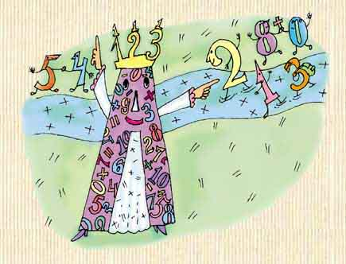

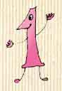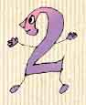1 Далеко-далеко — за морями, за горами лежала страна Цифирия. Жили в ней цифры 0, 1, 2, 3, 4, 5, 6, 7, 8, 9. Цифра 1 обозначала число 1, которое состояло из одной единицы. Цифра 2 обозначала число 2. В числе 2 было две единицы. И все другие цифры обозначали числа, состоящие из единиц. Только Ноль отличался странным характером и ни на кого не походил: был круглым и пустым. Число, которое он обозначал, никаких единиц не содержало.

**Задания для детей**

Записать цифры, которыми обозначаются числа 1, 2, 3, 4, 5, 6, 7, 8, 9. (Обратите внимание детей на то, что дальше они будут работать с числами).   
Под каждым числом, записанным с помощью цифры, нарисовать количество палочек-единиц, которые это число содержит.  
Под рисунком с палочками можно сделать такую запись:

2 — это 1 и 1,  
3 — это 1,1 и 1   
— и т.д.

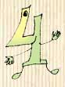2 Однажды узнали жители Цифирии, что владычица соседней страны Числяндии — королева Арифметика призывает к себе на службу все цифры. И очень захотелось цифрам служить королеве Арифметике. Путь в Числяндию был непростым: надо было долго идти по пустыне и перебраться через две реки, которые назывались Сложение и Вычитание. А берега рек назывались берегами Равенства.

**Задания для детей**

Нарисовать знаки сложения, вычитания, равенства.  
При помощи знаков сложения и равенства записать, из скольких единиц состоит то или иное число в пределах 9.

2 = 1+1  
3 = 1+1+1  
4 = 1+1+1+1  
5 = 1+1+1+1+1 и т.д.

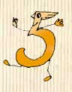3 Рано утром, как только солнце косыми лучами коснулось земли, цифры двинулись в путь. Долго шли они под палящим солнцем и наконец добрались до реки Сложение. Цифры бросились к реке, чтобы напиться, но река сказала: «Превратитесь в числа, встаньте парами и сложитесь! Тогда дам вам напиться».  
Все исполнили приказание реки. Ноль тоже встал в пару с одним из чисел. Но число, с которым он сложился, осталось недовольно: ведь река давала столько воды, сколько единиц получилось при сложении. А от участия нуля число ни на сколько не увеличилось: сколько ни прибавляй ноль, больше не станешь!

**Задания для детей**

Записать выражения, в которых числа, записанные цифрами 1, 2, 3, 4, 5, 6, 7, 8, 9, складываются с числом 0.

1 + 0 = 1  
2 + 0 = 2  
3 + 0 = 3 и т.д.

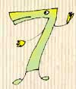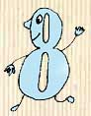4 Пошли дальше. Солнце еще больше печет. Жажда донимает. Дошли до реки Вычитание. Река Вычитание тоже потребовала от цифр плату за воду: превратиться в числа, встать парами и вычесть меньшее число из большего: у кого ответ получится меньше, тот получит больше воды. И снова число, стоящее в паре с Нулем, оказалось в проигрыше и было расстроено: оно нисколько не уменьшилось от того, что попробовало вычесть из себя ноль.

**Задания для детей**

Записать выражения, в которых из чисел, записанных цифрами 1, 2, 3, 4, 5, 6, 7, 8, 9, вычитается число 0.

1 — 0 = 1  
2 — 0 = 2  
3 — 0 = 3 и т.д.

5 Обиделись цифры на Ноль: плохой из него помощник. И число обозначает бестолковое. А Ноль совсем загрустил: неужели нет от него никакой пользы? Может, королева Арифметика и на службу его взять не пожелает?  
Но королева Арифметика всем цифрам очень обрадовалась. Из них она теперь могла составить сколько угодно чисел — двузначных, трехзначных, четырехзначных и таких больших, которые даже представить себе трудно. И Ноль в стороне не остался. Королева так про него сказала: «Ноль обозначает очень важное число. И у числа этого много математических секретов, вам пока неизвестных. А вот один секрет цифры Ноль я вам сейчас раскрою: если поставить ноль справа от любой другой цифры, то число, которое цифра обозначала, увеличится сразу в десять раз и будет называться КРУГЛЫМ!»

**Задания для детей**

Составить разные числа из цифр, которые поступили на службу к королеве Арифметике.

***Большие Числа и трудяга Нолик***

Как-то Большие Числа решили отдохнуть, расслабиться и отправились в трактир. Были там русские Большие Числа: Ворон, Колода, Тьма и знатные иностранцы: братья-близнецы Миллиард и Биллион, а также Триллион, Квадрильон, Квинтильон и Секстиллион.

Обедают они, как полагается, блинами с икоркой, фужеры бьют, цыгане перед ними пляшут, баня топится, словом, все как полагается при большом загуле. А Нолик их обслуживает. Бегает бедный туда-обратно, как заводной. То одно подай, то другое, то стекло собери, то в печку дровишек подбрось… И еще пинки и тычки получает. Нерасторопный, мол.

– Что ты вертишься у меня под ногами? – рявкнул Ворон.

– Не место ему среди нас, высокой знати, – сказал Квадрильон, – пусть катится вон.

А Колода просто дала ему подзатыльник.

Нолик терпел-терпел, не выдержал, с какой стати он будет мучиться? И ушел работать в другой трактир.

А наши знатные гуляки без работящего Нолика стали обычными Единицами, и спесь с них сразу сошла. Ищут они его теперь, да где его найдешь, трудягу-Нолика?

***Величественная дробь***

Жила-была Дробь, и было у нее две слуги – Числитель и Знаменатель. Дробь помыкала ими, как могла. «Я – самая главная, – говорила она им. – Что бы вы без меня делали?» Особенно она любила унижать Знаменатель. И чем больше она его оскорбляла, чем меньше становился знаменатель, тем больше Дробь раздувалась в собственном величии.

И Дробь, надо признаться, была не одна такая. Некоторые люди почему-то тоже думают, что чем больше они унижают других, тем величественнее становятся сами. Сначала Дробь стала такой большой, как стол, потом как дом, потом – как земной шар… А когда Знаменатель стал совсем незаметен, Дробь принялась за Числитель. И он тоже вскоре превратился в пылинку, в нолик…

Вы догадались, что произошло с Дробью? Ноль в числителе, ноль – в знаменателе. Это же черт знает что получилось!

***Почти по Андерсену***

Жили-были Единичка и ее подружка – мнимая Единица. Мнимая Единица, понятно, ходила всегда за Единичкой. Куда та шагнет, туда и она. Ей так хотелось занять место настоящей Единички!

А в стране Цифирии, где происходило дело, старый Король решил женить своего сына – принца Нолика.

– Стар я уже, – сказал Король, – пора тебе браться за дело, садиться на престол. А какой же ты король будешь без королевы?

Тем временем все цифры – невесты королевства – заволновались.

– Я всегда в свите самых умных людей, – сказала Пятерка. – Я – самая достойная невеста принца Нолика, мне быть Королевой!

– Нет мне, – возразила ей Семерка. – Именно про меня народ складывает замечательные пословицы: «Семь раз примерь, один раз отрежь», «У семи нянек дитя без глазу», «Одним махом – семерых побивахом»…

– Королева прежде всего должна быть изящной, а ум – дело наживное, – сказала Двойка, и ее лебединая шея сделалась еще длиннее. Посмотрите, как красиво на мне будет сидеть королевская корона!

Шестерка пригласила себе в помощь своих друзей – ведьму, тайного советника и гадалку, но волшебные чары ей не помогали. Восьмерка своими округлыми формами свела с ума всю мужскую часть Цифирии, но только не Нолика и не старого короля.

А Нолик, да будет вам известно, невесту себе выбрал давно – он тайно вздыхал по изящной Единичке. «Какой прекрасной десяткой мы будем!» – мечтал он…

А тем временем мнимая Единица поняла, что пришел ее час.

– Ты что, не видишь, какие подруги тебя окружают, – нашептывала она своей подружке Единичке. – Восьмерка - вертихвостка, Пятерка – задавака, Двойка легкомысленна, а Шестерка возомнила, что она все может, а на самом деле даже Нолика ей трудно приворожить… Согласишься ты на предложение Нолика, они тебя до свадьбы съедят.

И пока простодушная Единичка рыдала, мнимая Единичка побежала к Нолику.

– Посмотри на меня, – сказала она Принцу. – Я красива, загадочна, ничуть не хуже Единички, и у меня много специальных возможностей. Женись на мне!

Нолик подумал и решил жениться на коварной подружке Единички.

Но как не пристраивался он к своей невесте, никакой красивой десятки у них не получалось. Как тут идти под венец?

– Это все от того, что он никак не может забыть Единичку, – злобно кричала Мнимая Единица. – Отрубить ей немедленно голову!

Приказание ее было немедленно исполнено, но и Мнимая Единица в тот час же немедленно упала без сознания.

– Спасите ее, спасите! – закричал Нолик.

Пришлось в происходящее вмешаться магической Шестерке с ее компанией: они быстро достали живую воду и Единичка и мнимая Единица ожили.

А Нолик понял, что любил всегда только Единичку. Извинился, Единичка его простила, и они сыграли свадьбу.

Вот это был пир на весь мир! Цифры пели, плясали, играли в разные головоломки…

А мнимую Единицу решили из страны не выгонять. В стране Цифирии все цифры нужны, даже мнимые. Только они свое место должны знать.

***Заключение.***

Работая над проектом «Знатоки математики» я достигла следующих результатов в своей работе.

За текущий период обучения учащихся получили следующие знания, умения и навыки:

- умение читать, записывать, откладывать на счетах, сравнивать числа;

- знания и навыки в производстве двух арифметических действий с отвлеченными и именованными числами;

- некоторые знания метрической системы мер, мер времени и умение пользоваться этими мерами;

- элементарные навыки черчения и знакомство с простейшими геометрическими фигурами и телами на уроках наглядной геометрии;

- умение решать несложные арифметические задачи (на увеличение и уменьшение числа на несколько единиц; на нахождение суммы или остатка; на цену, количество, стоимость;

При применении разных коррекционных игр на уроках математики у ребят значительно повысился интерес к предмету. Использование занимательного материала способствует возникновению положительных эмоций, активизации деятельности ребенка, развитию произвольного внимания, памяти, мышления, систематизации жизненного опыта, а также общему развитию речи, расширению кругозора и обогащению словаря.

Игровые моменты на уроках – психологическая разрядка. В момент проведения игр, глаза ребят загораются, желание работать мгновенно «вспыхивает» и в этот момент происходит усвоение того материала, усвоение которого происходило с трудом при простом объяснении учителем. Многими исследователями доказано, что наиболее эффектно коррекционно-развивающее воздействие на речевую деятельность ребенка можноосуществлять именно в игре. Организуя урок (или отдельные его части), учитель в этой привычной и доступной для ребенка форме деятельности общается с ним «на равных», преодолевает вторичные отклонения, возникающие вследствие нарушения или недоразвития отдельных сторон речевой и психической деятельности.

Все это свидетельствует об огромном значении занимательного материала, используемого на уроках и во внеклассной работе по математике.

Учитывая особенности мышления детей с ограниченными возможностями здоровья, дальнейшая работа над этой темой может способствовать совершенствованию знаний, умений и навыков учащихся.

***Литература.***

1. Катаева, А.А., Стребелева, Е.А. Дидактические игры и упражнения в обучении умственно отсталых дошкольников.[текст]/ А.А. Катаева, Е.А. Стребелева стр. 2-3 – М.: Просвещение, 1990.-191с.: ил.- ISBN5-09-002912-1.

2. Гаврина, С.Е. и др. Развиваем внимание. Рабочая тетрадь. [изображение] / С.Е. Гаврина – М.: ООО «Росмэн-Издат», 2001.  
3. Волкова, С.И., Столярова Н.Н. Развитие познавательных способностей детей на уроках математики [Текст, изображение] / С.И. Волкова, Н.Н. Столярова // Начальная школа. – 1992. - № 7-8. – с. 27.   
4. Никитин, Б.П. Развивающие игры. Стр. 54-55 [текст] / Б.П. Никитин– М.: Педагогика, 1981. 72 стр.

5. Перова, М.Н. Методика преподавания математики в коррекционной школе. [текст]/ М.Н. Перова– М., 1978.

1. Перова, М.Н., Эк, В.В. Обучение элементам геометрии во вспомогательной школе. [текст] / М.Н. Перова, В.В. Эк – М., 1992.
2. Эк, В.В. Обучение математике учащихся младших классов вспомогательной школы. [текст] / В.В. Эк– М., 1990.
3. Перова, М.Н. Дидактические игры и занимательные упражнения по математике. [текст]/ М.Н. Перова – М., 1997.
4. Блехер, Ф.Н. Дидактические игры и дидактические материалы (число, величина, форма, пространство и время). [текст] / Ф.Н. Блехер М., - 1948.
5. Разносчикова, А.А. Считай, смекай, отгадывай! [текст] /А.А. Разносчикова А.А. / Педсовет. – 1999. - № 11. – с. 7.
6. Житомирский, В.Г., Шервин, Л.Н. Путешествие по стране геометрии. [текст, изображения]/ В.Г. Житомирский – М.: Педагогика, 1991.
7. Зак, А.З. Занимательные задачи для развития мышления [текст] / А.З. Зак. // Начальная школа. – 2000. - № 5. – с. 37-41.
8. Зак, А.З. Занимательные задачи для развития умственных действий [текст] /А.З. Зак // Начальная школа. – 1986. – № 6. – с. 29.
9. Зимовцев, Н.А. Игры на внеклассных занятиях по математике / [текст] Н.А. Зимовцев // Начальная школа. – 1986. – № 1. – с. 38.
10. Махров, В.Г. Задачи-сказки . [текст] / В.Г. Махров // Начальная школа. – 1984. - № 6. – с. 40.
11. Михайлов, И.И. Занимательные задачи. [текст] И.И. Михайлов // Начальная школа. – 1986. - № 6. – с. 32.
12. <http://skazka.ucoz.ru/mat/mat1.htm> [текст] /Клуб юных сказочников
13. [http://www.dobrieskazki.ru/matematika.htm](http://www.dobrieskazki.ru/matematika.htm%20%20%20%20%20%20%5bтекст%5d/)  [текст]/ Сказки доброй математики
14. <http://adalin.mospsy.ru/l_01_00/l_01_08a.shtml> [текст]/ Занимательные задачи. Задачи в стихах
15. <http://school130.org.ru/matematika1.htm>
16. <http://dva-angela.ru/2010/06/stixi-zagadki-pro-cifry/> [текст]/ стихи загадки про цифры
17. <http://yandex.ru/yandsearch?clid=121786&text>=

[изображение]/ картинки лягушка, волк, тигр, жираф, петух, гусь, утка, индюк

1. <http://dob.1september.ru/2001/05/7.htm> [текст, изображение]/ - Сказка про ноль
2. <http://matmir.narod.ru/4.3_Stichi_o_zifrach.html> [текст]/ Стихи о цифрах. Веселые стихи
3. <http://baraguzina.ucoz.ru/publ/ispolzovanie_korrekcionno_razvivajushhikh_uprazhnenij_na_urokakh_matematiki_v_shkole_viii_vida> [текст]